Juillet 2025

Nouveautés



GEEF



Virtualia

Version 5.13



Préambule
Les SDIS concernés par les éléments contenant le mot clé « Oracle » sont, par ordre alphabétique : le SDIS 68, le SDIS 78 et le SDMIS (SDIS 69). Ces SDIS ne sont pas concernés par les éléments contenant le mot clé « MySQL » ou « MariaDB ».
Les autres SDIS ne sont pas concernés par les éléments « Oracle » mais sont concernés par les éléments contenant le mot clé « MySQL ».

Les SDIS concernés par les éléments « GPEC » sont, par ordre alphabétique : le SDIS 44, le SDIS 59 et le SDIS 86. Les autres SDIS ne sont pas concernés par les éléments « GPEC ».

Général

EL01 : Suppression de la table ORGANIGRAMME désuète du modèle de données [Pas de Mantis]
Point technique – aucune illustration.

EL02 : Ajout de nombreux écrans de gestion centralisée, accessibles selon l'application (GEEF/VIRTUALIA) et les modules acquis : "GRH > Gestion CIR", "GRH > Gestion Affectations", "GRH > Gestion données Diverses", "GRH > Gestion Civilité", "GRH > Contacts et Famille", "GRH > Médical", "Paie/DGFIP > LOLF", "Paie/DGFIP > Gestion Paie" et "Paie/DGFIP > Gestion Paie DGFIP" [Mantis #14624]
GRH :
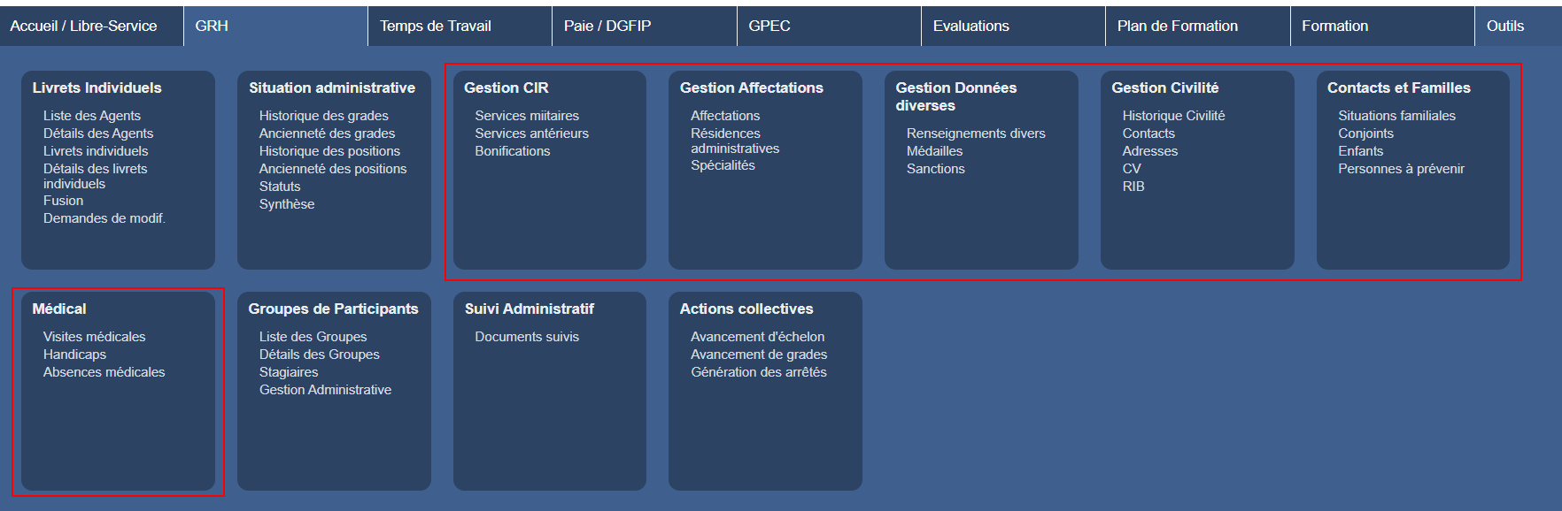
Paie DGFIP :
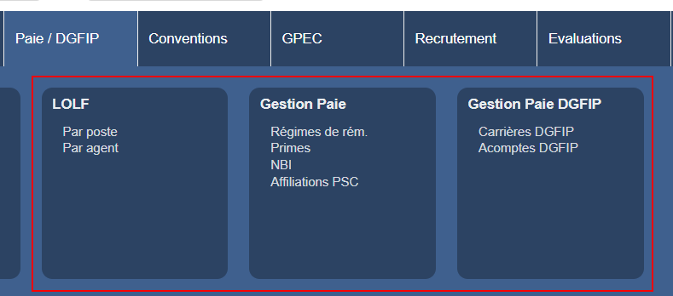

CL01 : Correction de compatibilité d'encodage de caractères des JSP avec certaines versions de Tomcat [Pas de Mantis]
Point technique – aucune illustration.

CL02 : Les écrans ne devraient plus afficher de texte brut lorsque la mire de connexion est appelée (exemple avec les écrans de gestion des remises) [Mantis #15660]
Avant la correction, lorsque l’utilisateur était déconnecté sur certains écrans, qu’il se reconnectait avec une erreur de mot de passe, ce message s’affichait :

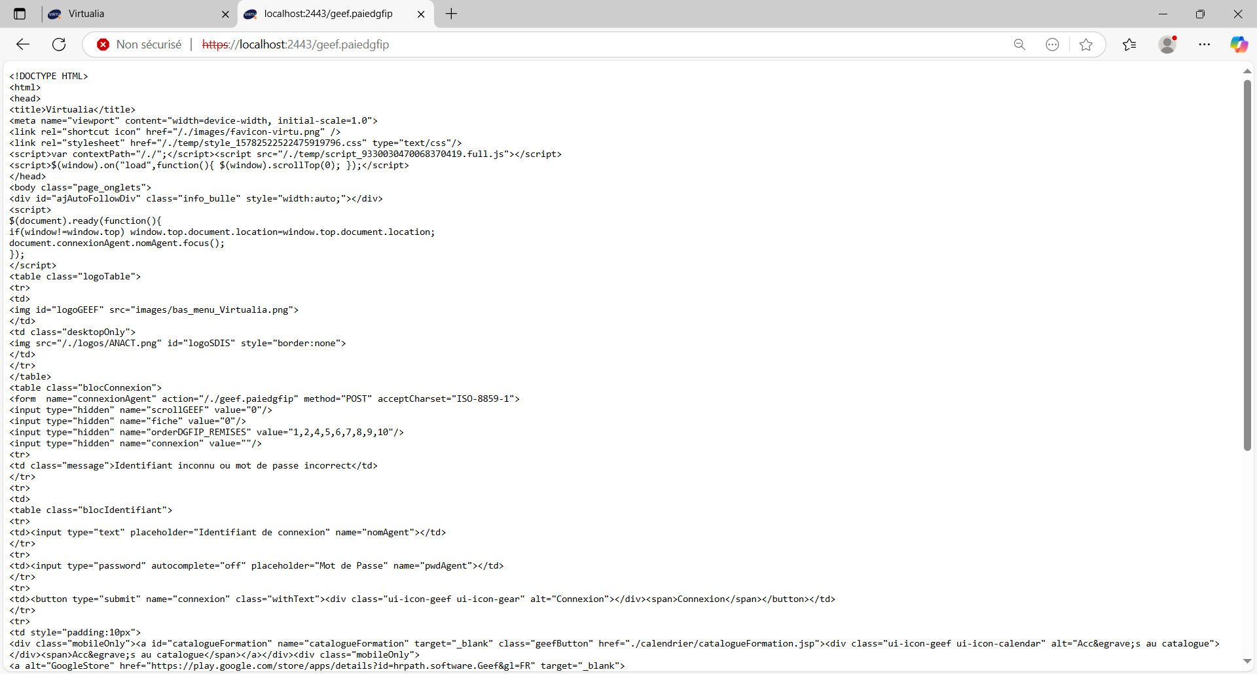

GRH

EH01 : Matérialisation du champ "date de fin" dans la table des quotités de temps de travail des agents [Mantis #9973]
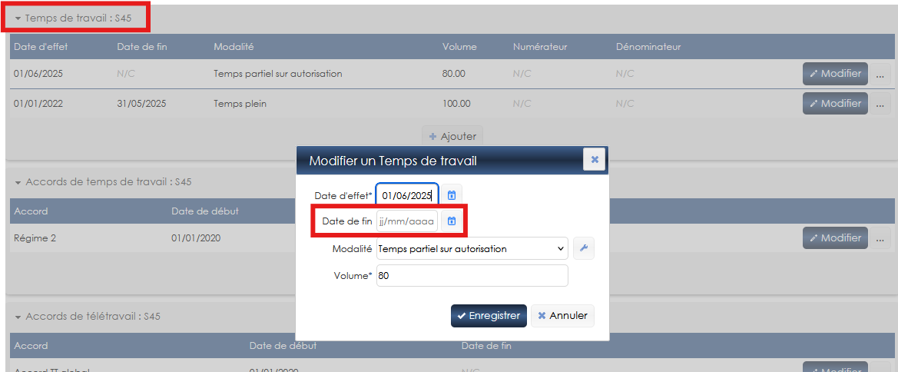

EH02A : L'accès direct aux écrans "GRH > Livrets Individuels > Détails" par le menu proposera dorénavant un écran avec uniquement le champ de recherche plutôt que le dossier du premier agent de la liste [Mantis #15537]

EH02B : Cliquer dans la liste de suggestion des agents/carrières des écrans "GRH > Livrets Individuels > Détails" devrait dorénavant soumettre la sélection (cliquer sur la loupe ne sera plus nécessaire) [Mantis #15537]
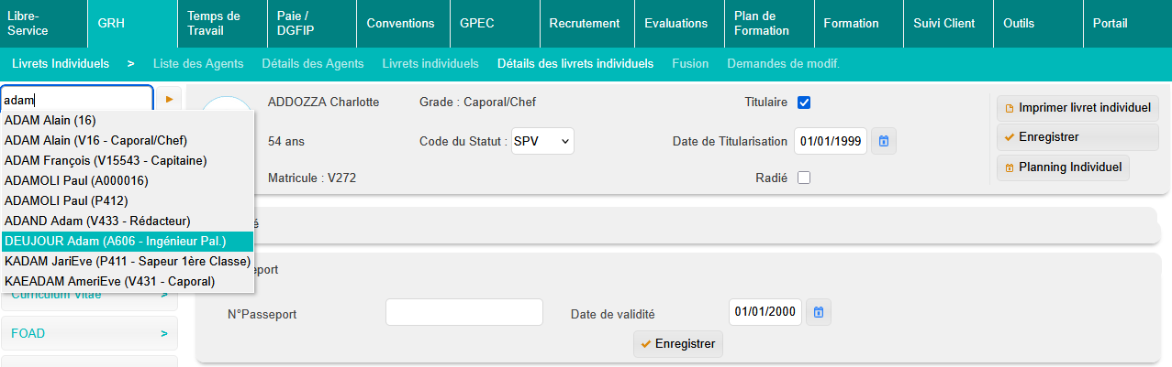

EH02C : Cliquer dans sur le champ de recherche des agents/carrières des écrans "GRH > Livrets Individuels > Détails" devrait dorénavant sélectionner tout le texte pour simplifier la nouvelle recherche [Mantis #15537]
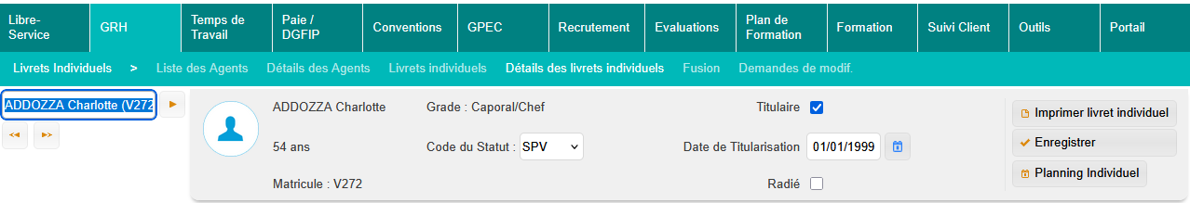

EH02D : Ajout d'un bouton (lien) vers le planning individuel de l'agent dans l'écran "GRH > Livrets Individuels > Détails des livrets" lorsque le module "Temps de Travail" est actif (et que l'utilisateur a accès à cet écran) [Mantis #15537]
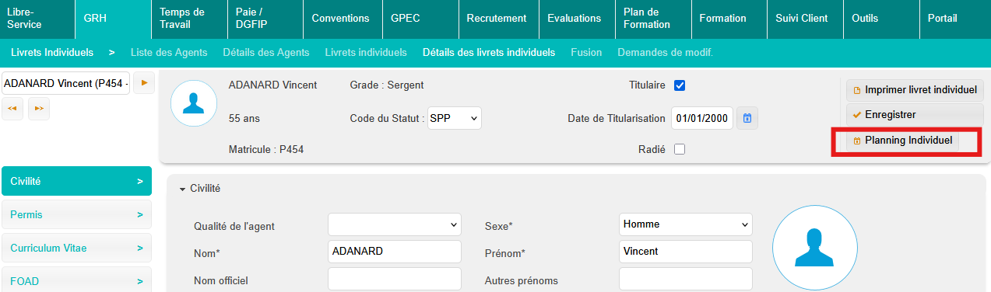

EH03 : Ajout d'un écran "GRH > Outils/Risques > Synthèses" permettant de consulter une synthèse de toutes les mesures réalisées par type avec export vers Excel/Calc [Mantis #15396]
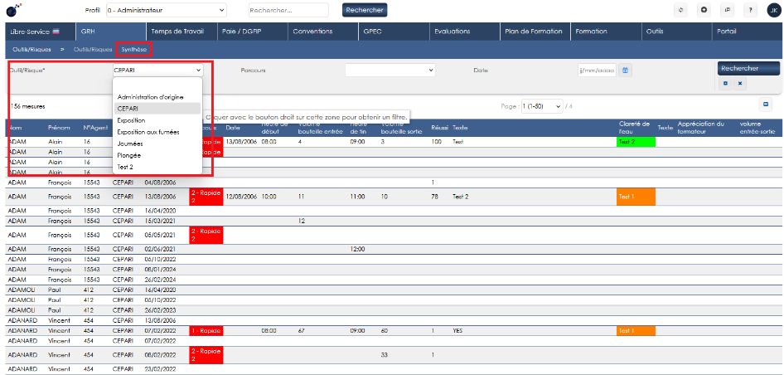

EH04 : Les statuts (types de carrières) admettront dorénavant une case à cocher "Afficher sur l'annuaire" prérequise pour l'affichage de ces agents dans l'annuaire (organigramme ou tableau) [Mantis #15787]
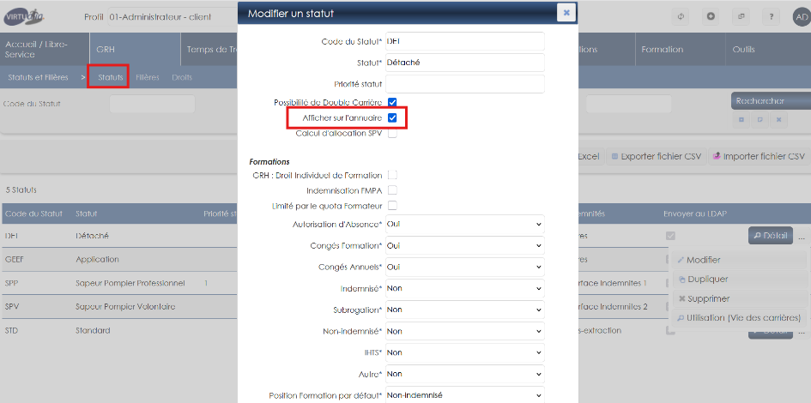

CH01 : Correction d'une erreur dans la prise en compte des champs calculés de l'écran "GRH > Listes de contrôles > Vie des carrières [Pas de Mantis]
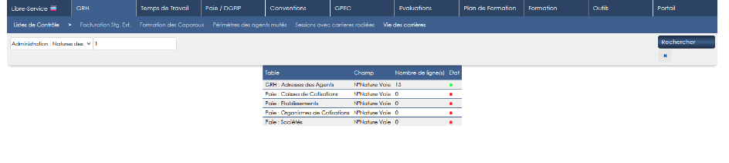

CH02 : Le bouton "Ajouter" ne devrait plus être affiché en bas à droite de l'écran "GRH > Agents Externes > Listes des agents externes" lorsqu'il est dans la barre des actions en haut de liste [Pas de Mantis]
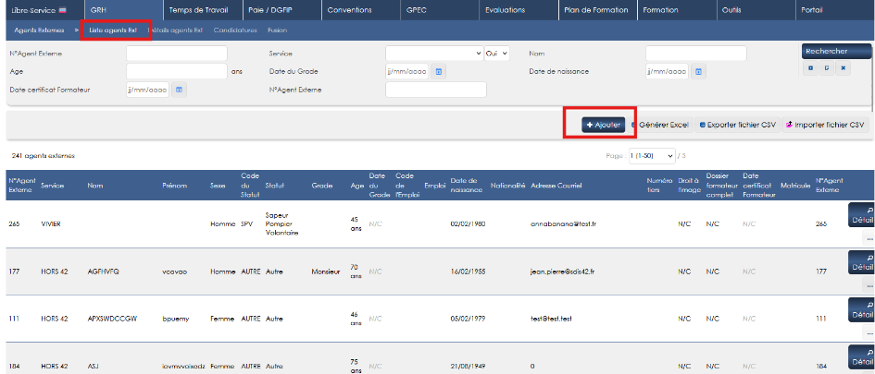

CH03 : Correction de l'affichage de plusieurs boutons du LIF lorsque le module "Formation" est inactif (Médailles, Documents Carrière, boutons du module GPEC, archives des entretiens, ...) [Pas de Mantis]
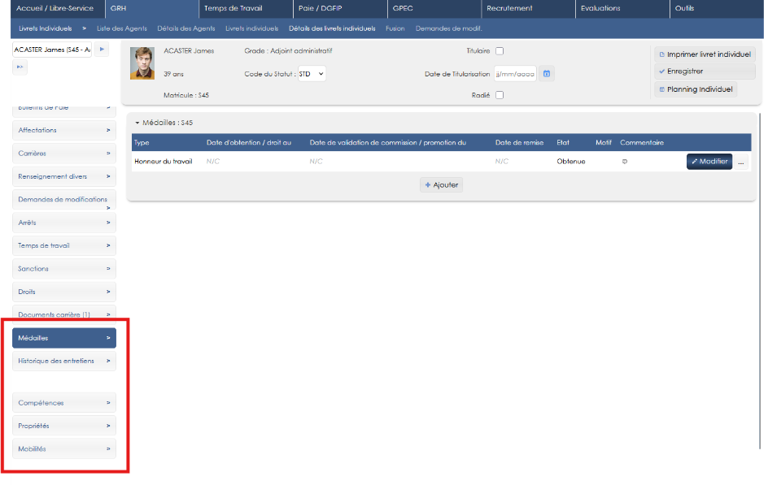

CH04 : L'accès "complet" sur l'écran "GRH > Livrets Individuels > Liste des agents" ne donnera plus tous les droits sur l'écran "GRH > Livrets Individuels > Détails des agents" [Mantis #15681]
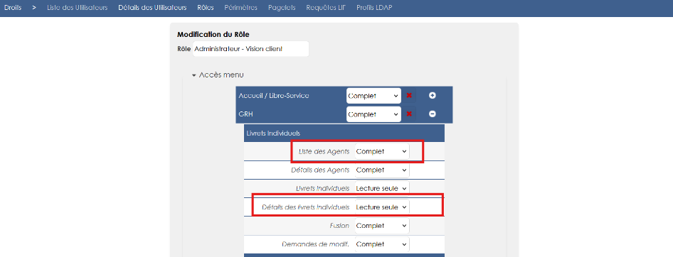

Gestion Administrative

EA01 : La création d'un agent via le processus guidé permettra la saisie en heures lorsqu'elle est autorisée dans le paramétrage de la modalité de temps de travail sélectionnée [Mantis #15141]
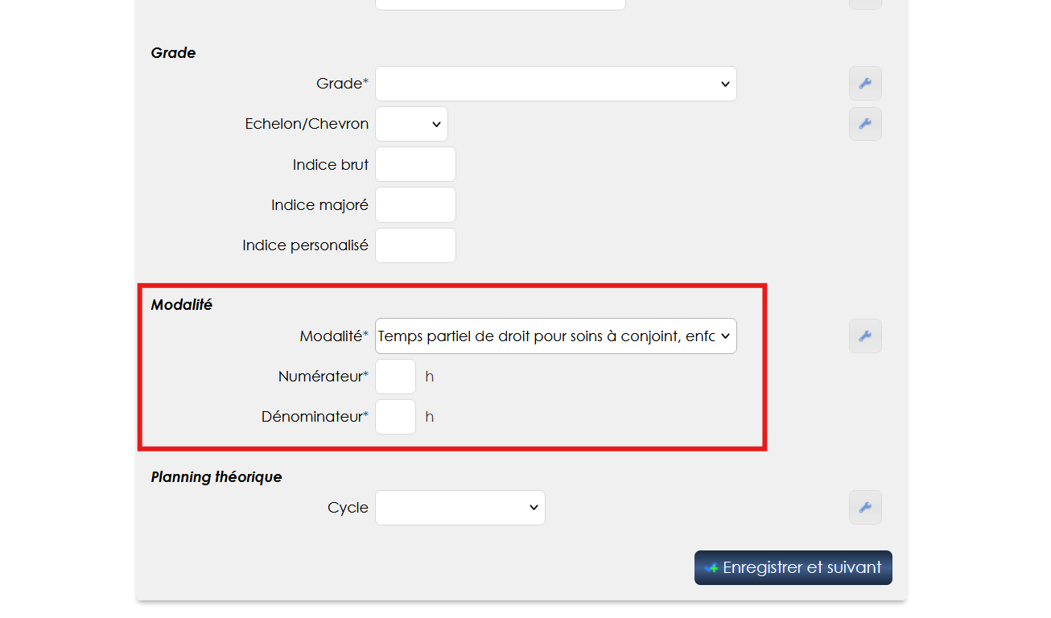

EA02 : Le détail des conjoints permettra dorénavant d'indiquer le nombre de jours "enfant-malade" accordé au conjoint [Mantis #15432]
Il est possible d’ajouter le nombre de jours enfant malade du conjoint lorsque la case « Perçoit les jours enfant malade » est cochée :
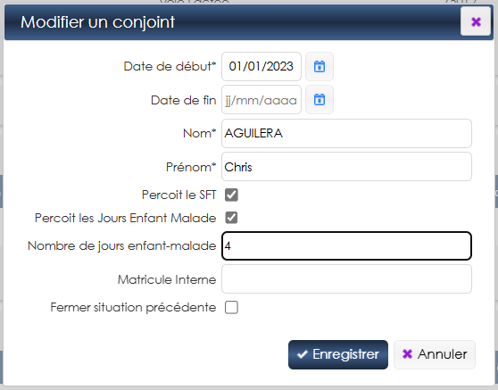

EA03 : Les arrêts devraient dorénavant permettre de générer des arrêtés et stocker des pièces jointes [Mantis #15479]
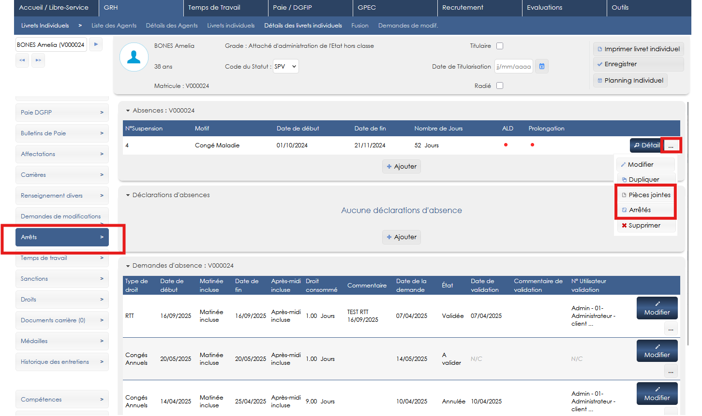

Paramétrage des arrêtés :
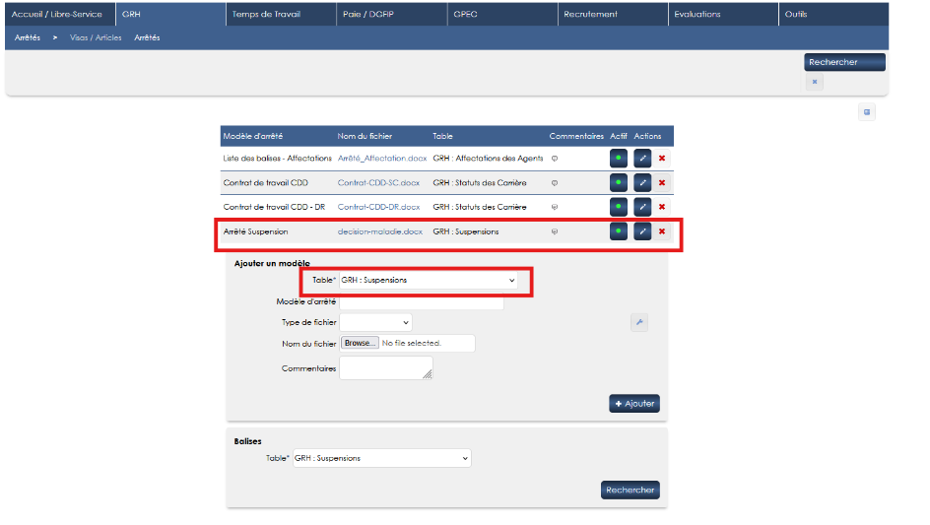

EA04 : Les arrêtés proposeront dorénavant le publipostage des informations sur l'adresse principale actuelle de l'agent [Mantis #15320]
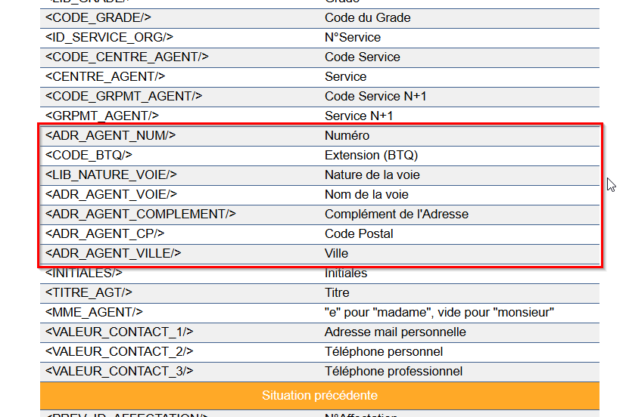

EA05 : A l'exception des numéros de sécurité sociale provisoire, les écrans de création des agents et de modification de la civilité indiqueront dorénavant la clé calculée et sa cohérence [Mantis #15310]
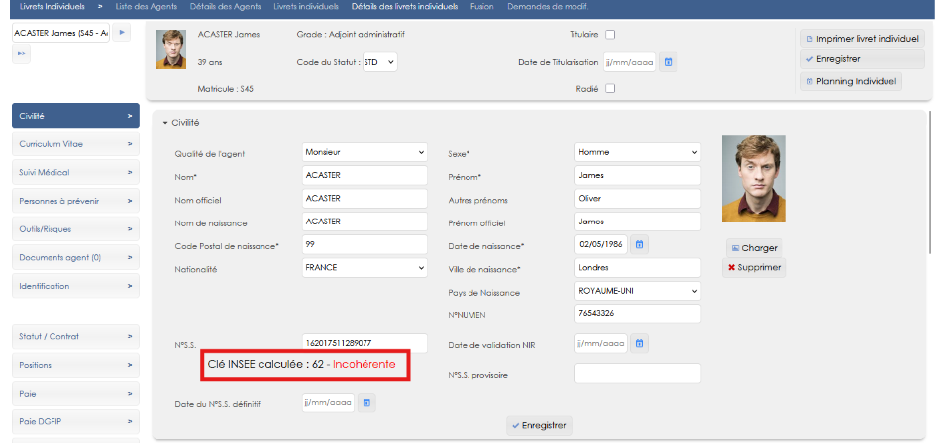

EA06 : Les règles avancées de traitements demi/plein admettront dorénavant des règles d'équivalence [Mantis #14682]
Les règles d’équivalence permettent à un traitement de se substituer à un autre traitement sans que les jours déjà consommés repartent de 0.
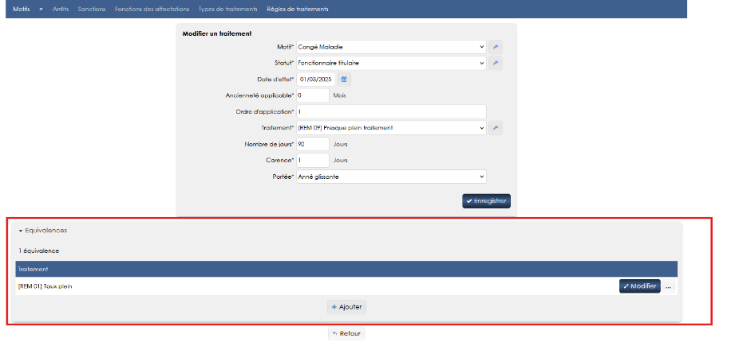

EA07 : Ajout de plusieurs champs (fonction, indices, modalités, ...) dans le publipostage des informations de l'agent et prise en compte de ces données (dont son adresse postale) à date d'effet de la ligne publiposté (date de début de position, par exemple) [Mantis #15585]
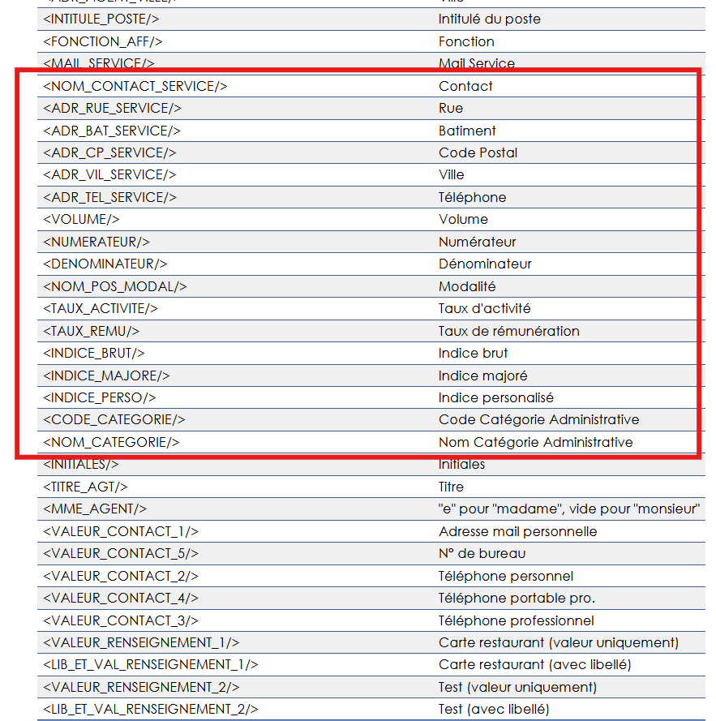

EA08 : Ajout de plusieurs champs (début, fin, type de traitement, ...) dans le publipostage des arrêts/suspensions/congés maladies pour les informations sur les demi/plein traitements avec une boucle possible [Mantis #15479]
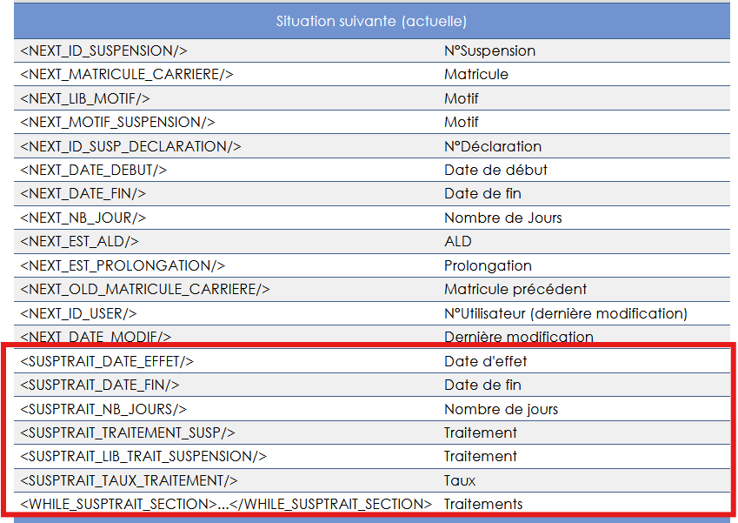

EA09 : L'écran "GRH > Livrets > Détails > Arrêts/Congés/Suspensions" proposera dorénavant la saisie des évènements menant à des absences (congés maternité, adoption, maladie professionnelle, accident de travail) avec publipostage du document PDF attendu (accident de travail et maladie professionnelle uniquement) et calcul automatisé de certains éléments (ex : dates de congés maternité ou adoption) [Mantis #11085]
Des améliorations sont encore à venir pour cette fonctionnalité.
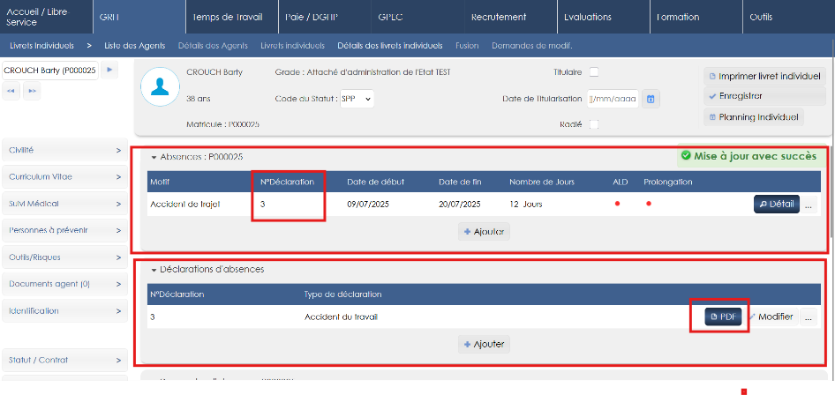

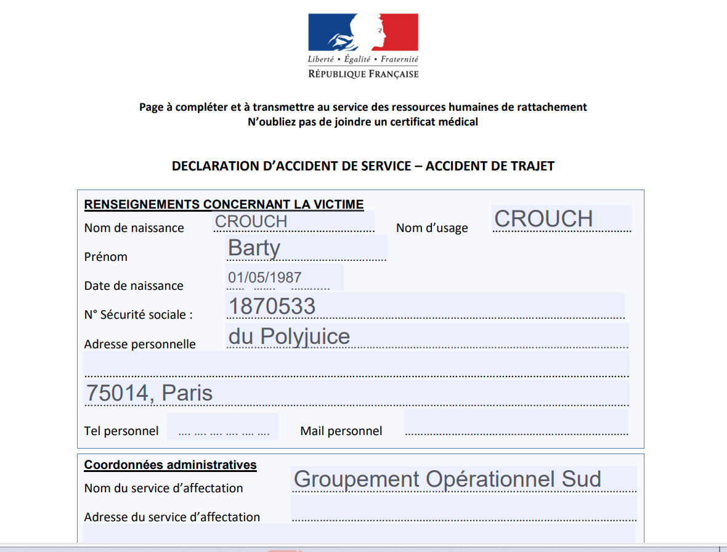

EA10 : L'écran "GRH > Actions collectives > Avancement d'échelon" nécessitera dorénavant l'usage du filtre pour obtenir les résultats [Mantis #15800]
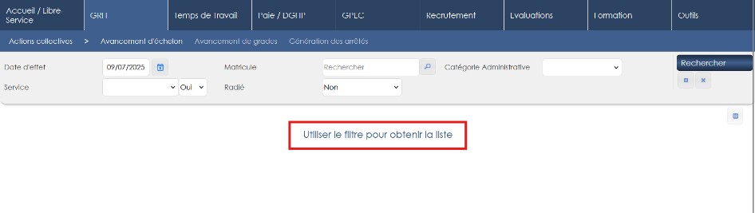

EA11 : L'échelon ne sera plus obligatoire lors de la saisie d'un grade, y compris dans le processus guidé [Mantis #15541]
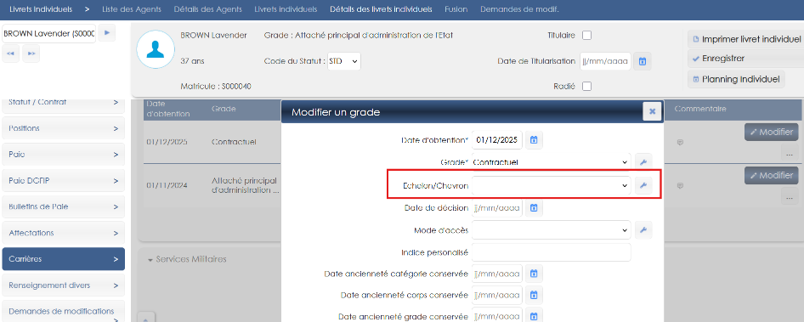

CA01 : Correction du calcul des demi-plein traitements lorsque la portée est définie sur "Motif d'arrêt" avec les nouvelles règles [Mantis #14682]
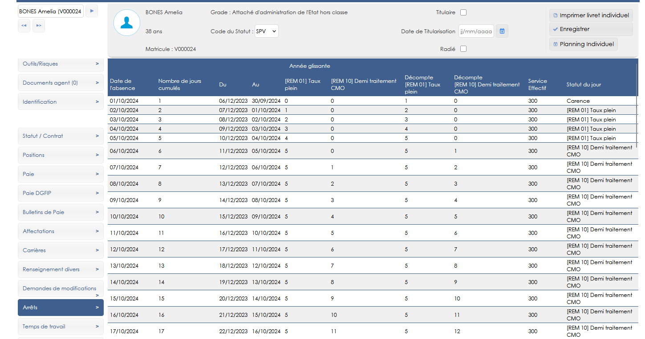

CA02 : Correction d'une anomalie d'affichage non bloquante dans l'écran de liste des balises disponibles pour les arrêtés concernant les affectations [Mantis #15445]
Avant la correction :
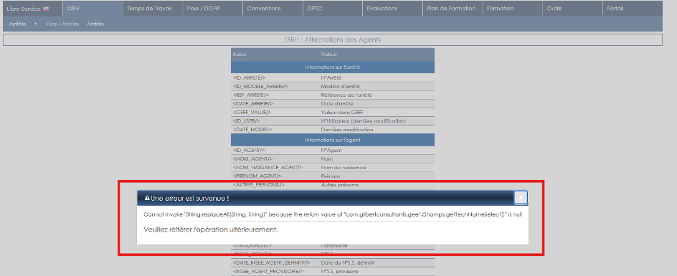
Après la correction, le message d’erreur n’apparaît plus.

CA03 : Correction du publipostage de plusieurs balises dans les arrêtés (nom/prénom officiels, initiales, numéros de téléphones et renseignements divers) [Mantis #15479]
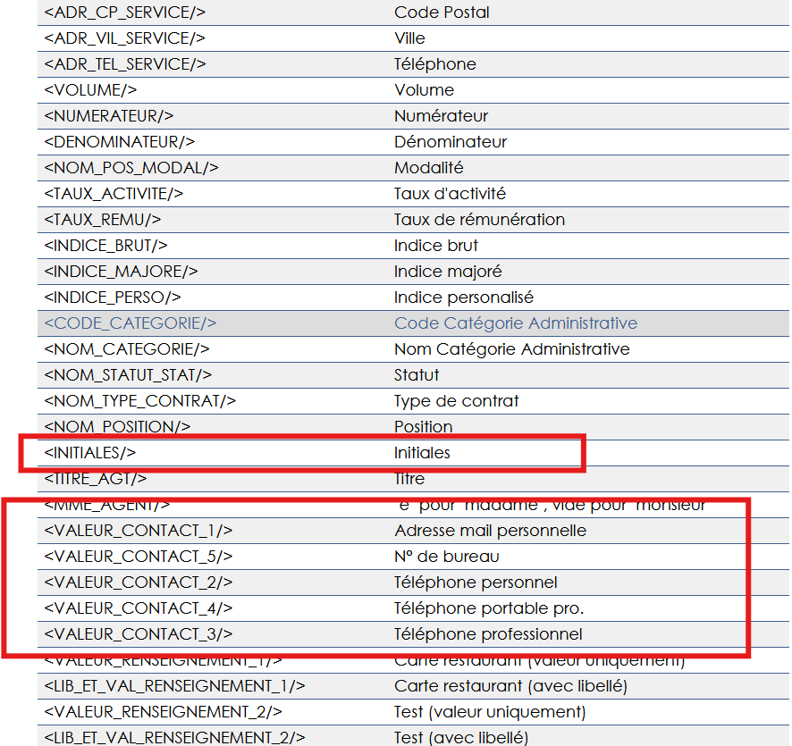

CA04 : La position courante ne devrait dorénavant plus être bloquée à la suppression (impact de la table calculée) [Mantis #15509]
Avant la correction, la position courante ne pouvait pas être supprimée.
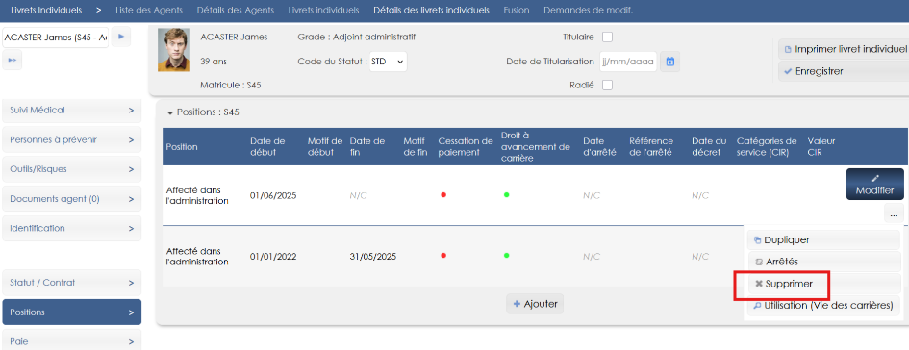
C’est à présent corrigé.

CA05 : Correction des multiples impacts de la modification apportée au champ "quotité" du temps de travail des agents et à l'ajout des champs "numérateur" et "dénominateur" - recentrés en licence Virtualia avec module GA actif [Mantis #15551]

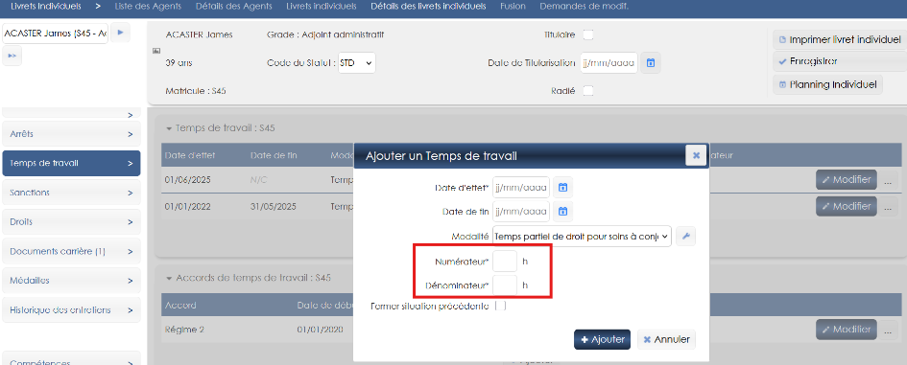CA06 : Prise en compte de la date de fin prévisionnelle du statut/contrat dans de nombreux écrans [Pas de Mantis]
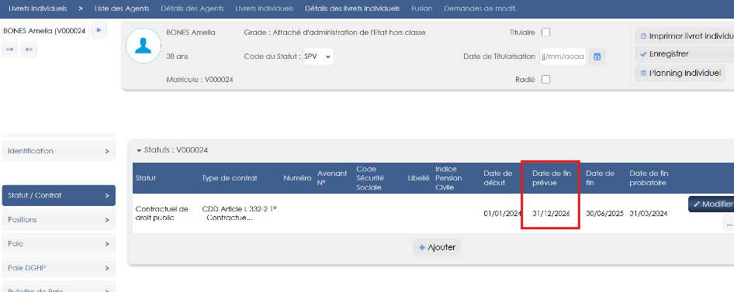

Paie DGFIP

EI01 : L'historique de paie affichera les données dans l'ordre des mois de paie, du plus récent au plus ancien, lorsque cela est possible [Mantis #15468]
L’historique de paie est affiché par date de remise de paie :

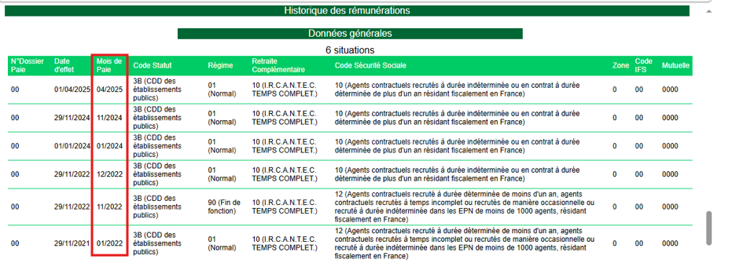

EI02 : Ajout de la valeur "09 - Congé Maladie Ordinaire 90% du traitement" à la liste de valeurs "Régime Rémunération" et de la valeur "2585 - Prime enseignement supérieur" à la liste de valeurs "Code indemnité" [Mantis #15549]
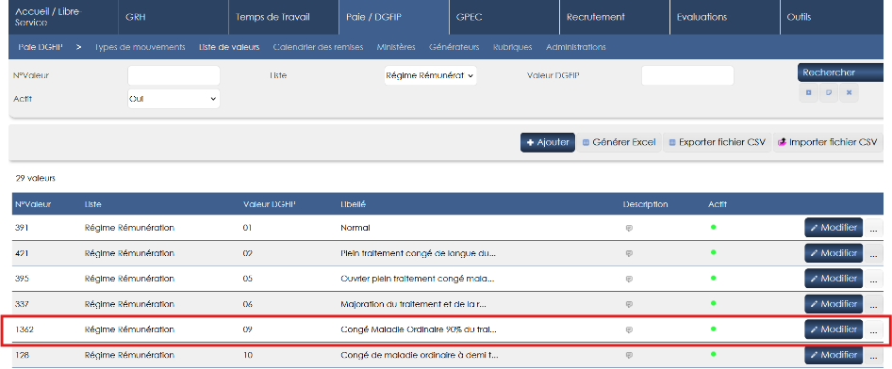

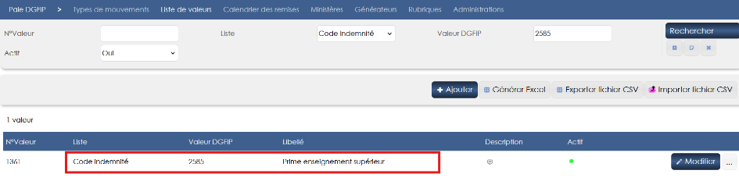

EI03 : Retrait de la case permettant de fermer l'occurrence précédente sur les dossiers de paie qui portait à confusion par rapport aux règles de fermeture (clé d'unicité composée avec ou sans le numéro de dossier de paie) [Mantis #15427]
La case « fermer l’occurrence précédente » ne figure plus sur le dossier de paie :
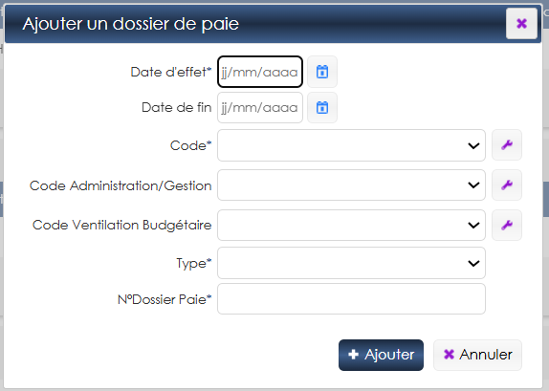

EI04 : Refonte graphique des bulletins de paie dans l'écran "GRH > Livrets Individuels > Détails des Livrets Individuels > Bulletins de Paie" [Mantis #13391]
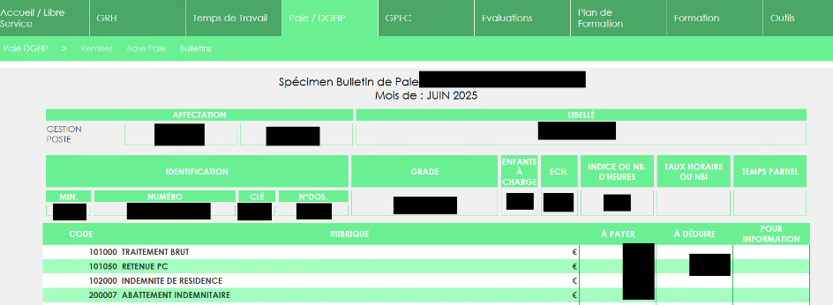

EI05A : Ajout du générateur de mouvement "PS" [Mantis #14565]
Le générateur de mouvement relatif à la PSC a été ajouté :

EI05B : Il sera désormais possible d'intégrer le fichier "LR" via l'écran "Paie DGFIP > Paie DGFIP > Base Paie" afin d'extraire les informations transmises sur les mouvements "PS" [Mantis #14565]
Le fichier LR peut être intégré avec les fichiers retour paie.
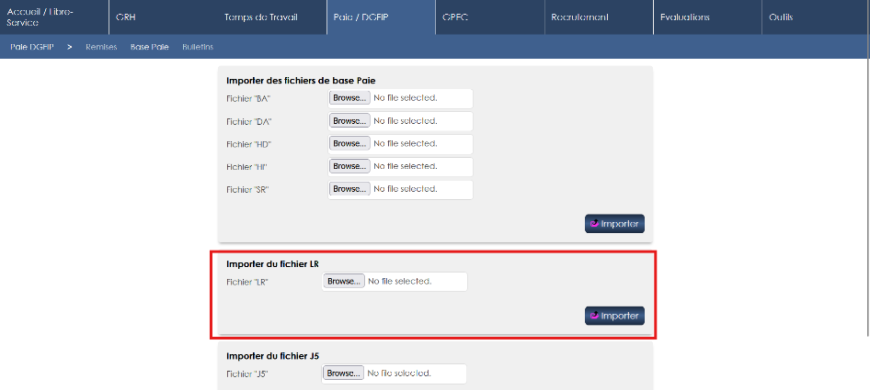

EI05C : Ajout de valeurs dans les listes "Code fin de situation", "Code temps partiel", "Code indemnité" et "Mode de calcul" [Mantis #14565]
Les listes de valeurs ont été mises à jour :
- Code fin de situation :
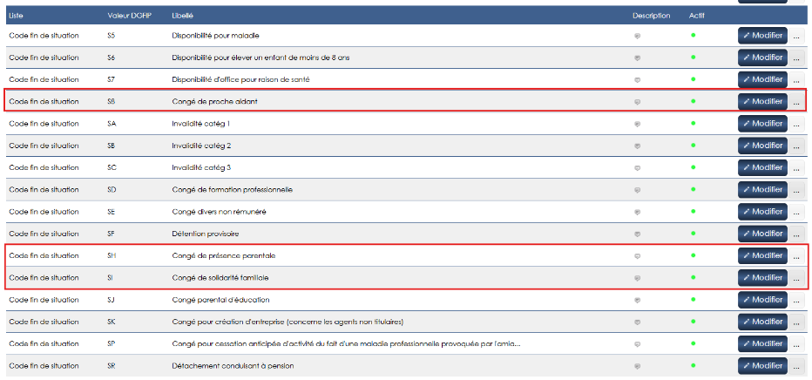
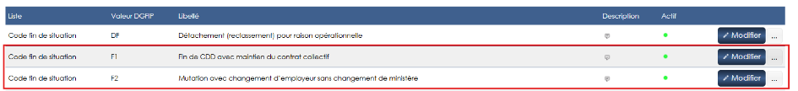

- Code temps partiel
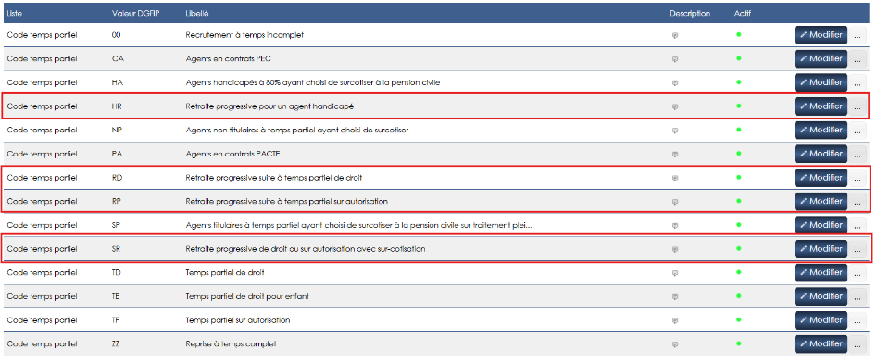

- Code indemnité :
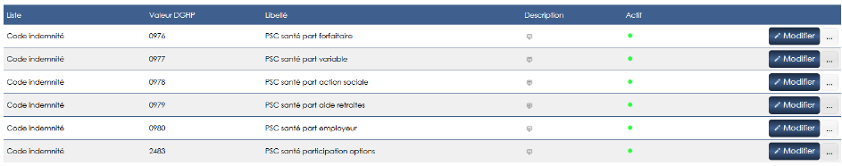

- Mode de calcul :

EI06 : Les générateurs de mouvement "02" prendront désormais en compte le traitement à 90% [Mantis #14682]
Point technique – aucune illustration.

EI07 : Ajout d'un écran "Paie DGFIP / Synthèses > Synthèses DGFIP > Bulletins" [Mantis #15370]
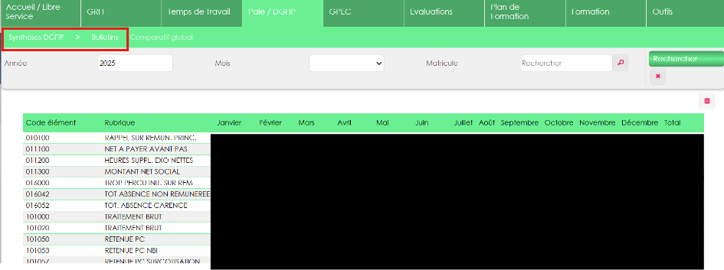

CI01 : Le générateur de mouvement "67" ne devrait plus créer de mouvements déjà envoyés [Mantis #15416]
Point technique – aucune illustration.

CI02 : Lorsque la paie du mois en cours est clôturée, les prochaines remises seront créées sur la paie du mois suivant [Mantis #15407]
Une fois la paie clôturée :
L’ajout d’une nouvelle remise se fait sur le mois de paie suivant :

CI03 : Les champs "Echelon", "Indice" et "Zone de résidence" des mouvements "01" seront remplis par des zéros lorsque la donnée n'est pas renseignée et qu'il y a une différence avec la situation en paie. Le même fonctionnement s'applique sur le champ "SFT" des mouvements "02" [Mantis #14482 et #14839]
Point technique – aucune illustration.

CI04 : Les fiches de liaison J5 devraient dorénavant être affichés dans les navigateurs (ajout du header content-type manquant) [Pas de Mantis]
Point technique – aucune illustration.

CI05 : Il ne sera plus nécessaire de sélectionner le matricule pour créer un mouvement lorsque l'on se trouve dans le détail d'une remise depuis l'écran "GRH > Livrets individuels > Détails des livrets Individuels" [Mantis #15528]
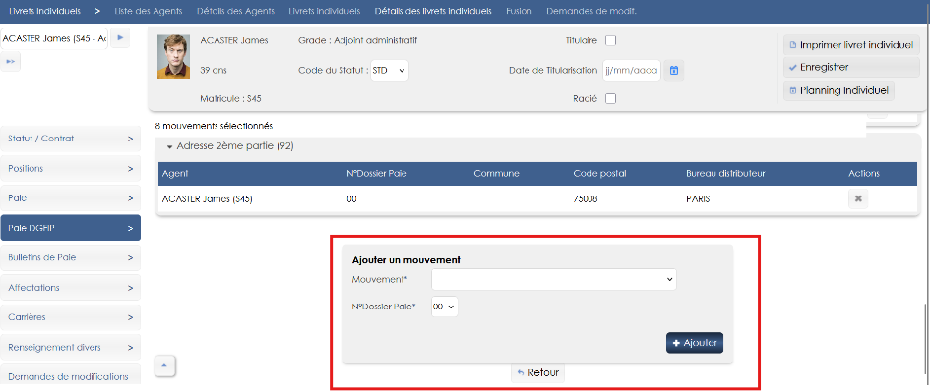

CI06 : Désormais, le PDF des entrées inclut un bloc supplémentaire chaque fois que le numéro du dossier change [Mantis #15418]

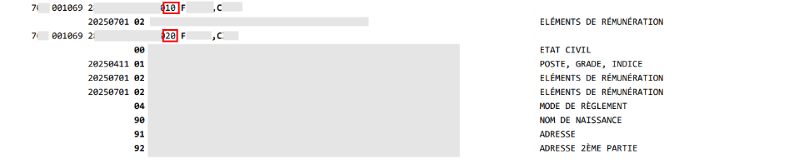CI07 : La (dé)vérification des mouvements ne devrait plus être autorisée sur les remises certifiées [Mantis #15314]
Dans les remises de paie certifiée, il ne sera pas possible de valider ou (dé)valider les mouvements :

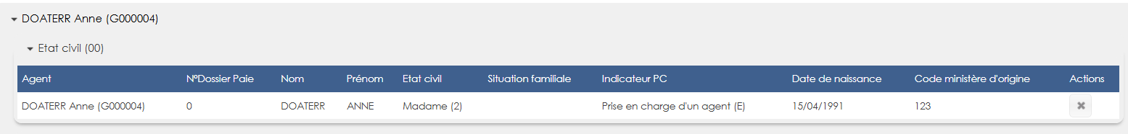
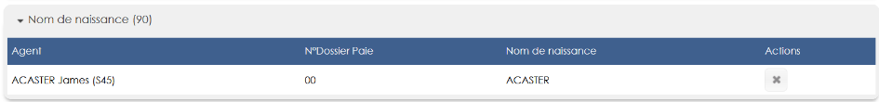

CI08 : Les champs "Nom" du mouvement "00" et "Nom de naissance" du mouvement "90" seront désormais correctement limités à 20 caractères lors de la génération [Mantis #15607]
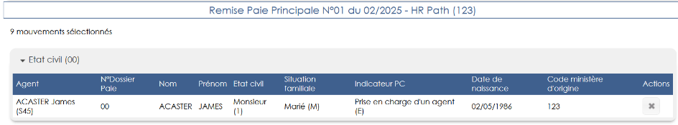

CI09 : Les mouvements "91" et "92" devraient se générer ensemble, même lorsque les données de l'un des deux mouvements sont similaires à un mouvement de même code précédemment transmis [Mantis #15625]
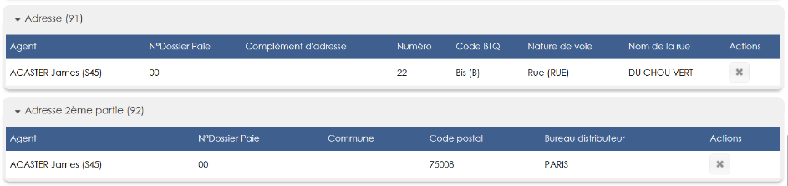

CI10 : La génération des mouvements "60" devrait prendre correctement en compte la modalité de temps de travail pour ne pas renvoyer un mouvement à tort [Mantis #15624]
Point technique – aucune illustration.

CI11 : Correction du générateur de mouvement "02" de type "Fin de suspension" pour ne plus créer de mouvements à tort lorsque la situation est déjà connue en base paie [Mantis #15616]

Point technique – aucune illustration.

CI12 : Correction du générateur de mouvement "01" pour ne plus créer de mouvement à tort lors d'un changement de dossier de paie [Mantis #15608]
Point technique – aucune illustration.

CI13 : Correction d'une erreur dans les liens des écrans "Paie / DGFIP > Administration > Codes Postes DGFIP" [Pas de Mantis]
Avant la correction, cliquer sur « Rechercher » dans les filtres de l’écran « Paie/DGFIP/Administration > Codes Postes DGFIP > Codes postes » amenait à tort dans le détail du poste.
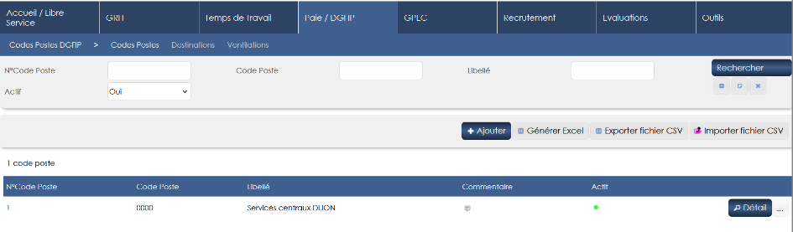

CI14 : Correction du générateur de mouvement "20" pour ne plus créer de mouvements de rappel à tort [Mantis #15489]
Point technique – aucune illustration.

CI15 : Correction du générateur de mouvement "22" pour ne plus créer de mouvements "Ne pas payer" lorsqu'une nouvelle indemnité débute au lendemain de la précédente pour un même code d'indemnité et un même numéro d'ordre [Mantis #15623]
Point technique – aucune illustration.

CI16 : Revue de la génération des mouvements "01" et "02" lors de la prise en charge d'un nouveau dossier de paie d'agent [Mantis #15061]
Point technique – aucune illustration.

CI17 : Les mouvements "02" de type "Changement de dossier" ne devraient plus se dupliquer lors de la génération des mouvements [Pas de Mantis]
Point technique – aucune illustration.

CI18 : La date d'effet du taux de rémunération devrait être correctement prise en compte lors de la génération de mouvement "01" pour un changement de taux [Mantis #15723]
Point technique – aucune illustration.

CI19 : La génération de mouvement "02" de type "Traitement des arrêts" ne devraient plus générer de mouvements pour des périodes précédant la dernière situation de rémunération envoyée [Mantis #15713]
Point technique – aucune illustration.

CI20 : Correction du paramétrage du type de mouvement "PS" [Mantis #14565]
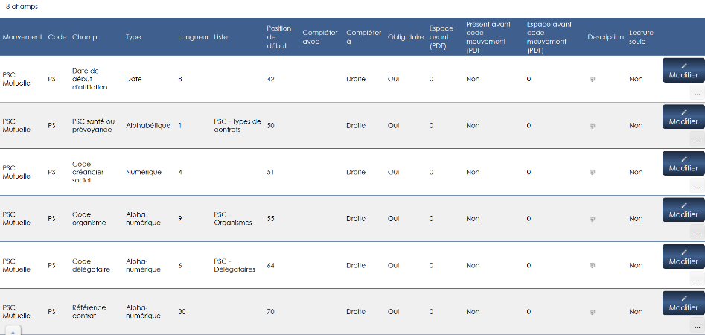

CI21 : Revue des générateurs de mouvement "40" pour générer les mouvements nécessaires lors d'un départ définitif [TNR ATER]
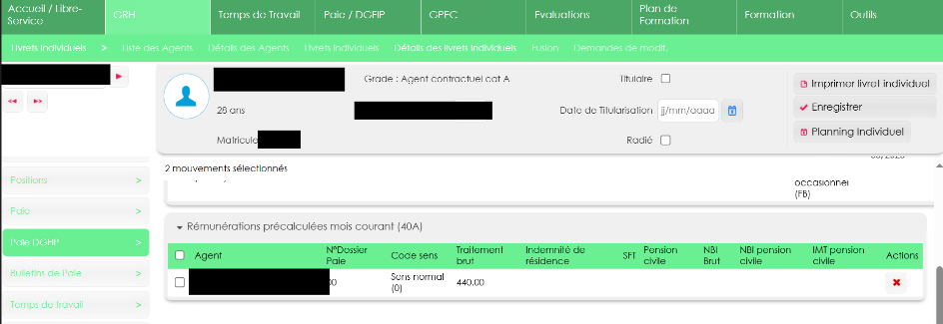

Temps de Travail

ET01 : Ajout d'une case à cocher "Absence sur le planning" dans le référentiel des positions permettant de traiter la période comme une absence (arrêt/suspension) dans le planning [Mantis #15461]
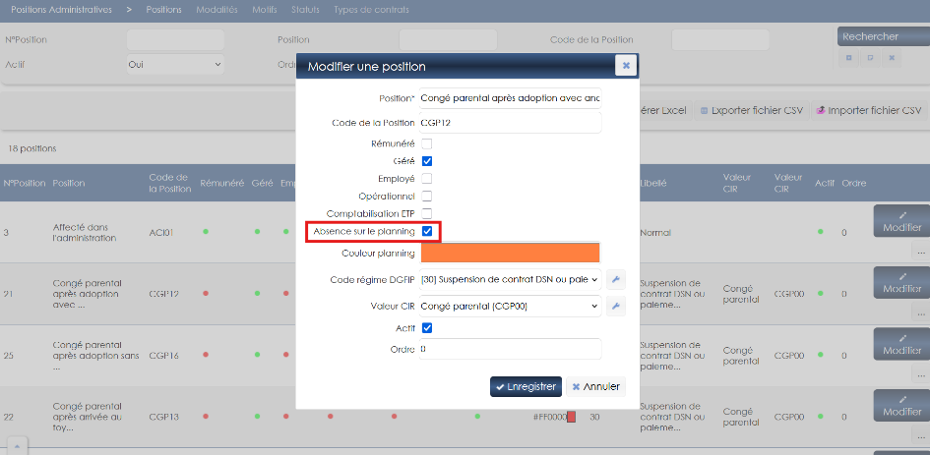
Si la case est cochée, alors l’agent apparaît comme « Absent » dans le planning.
Si l’agent est dans le périmètre de l’utilisateur, l’utilisateur verra le code de la Position dans le planning.
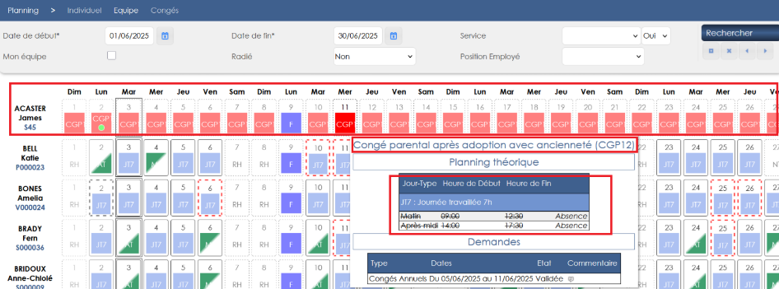

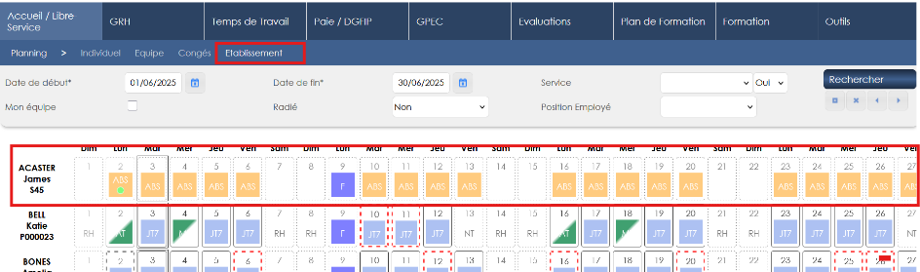

ET02 : L'écran "Temps de Travail > CET > Campagnes" sera dorénavant filtré par défaut sur les campagnes non archivées [Mantis #15507]
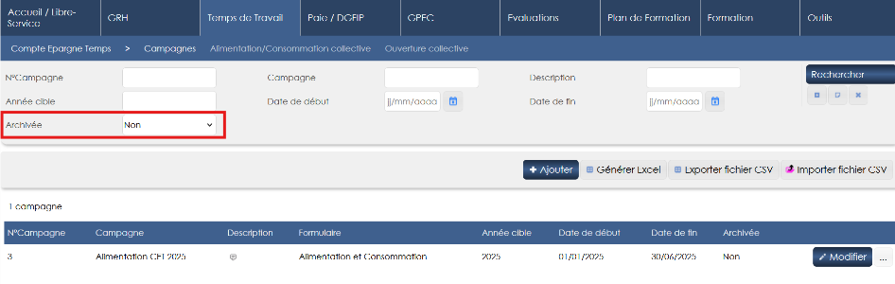

ET03 : Les accords débit/crédit admettront dorénavant la possibilité de proratiser les plafonds mensuels et annuels par rapport à la quotité de temps de travail de l'agent [Mantis #15460]
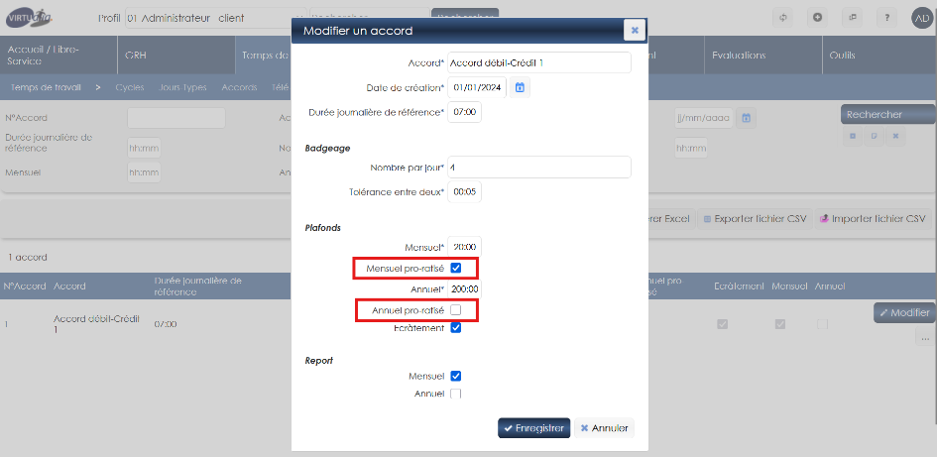

ET04 : Les accords de télétravail admettront dorénavant la possibilité de proratiser les plafonds mensuels et hebdomadaires par rapport à la quotité de temps de travail de l'agent indépendamment de la proratisation du plafond annuel [Mantis #15788]
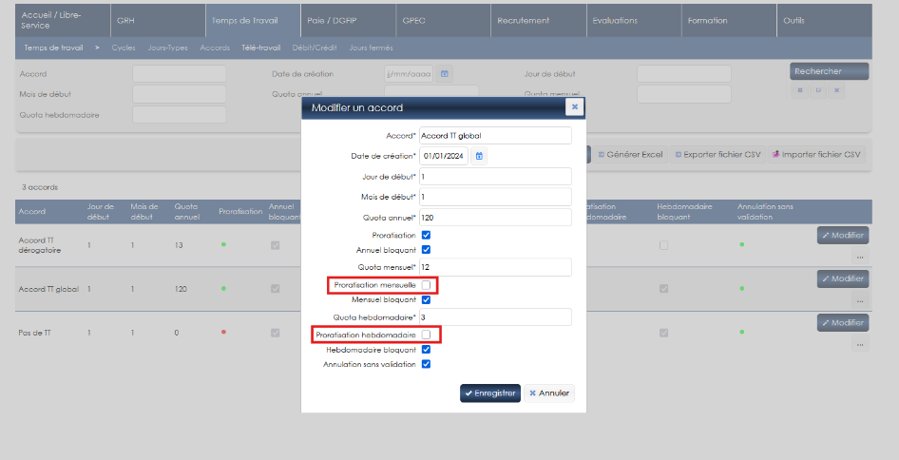

ET05A : Le calcul des droits pourra dorénavant être proratisé grâce au cycle de l'agent qui pourra admettre un champ facultatif du "nombre de jours par semaine" [Mantis #15604]
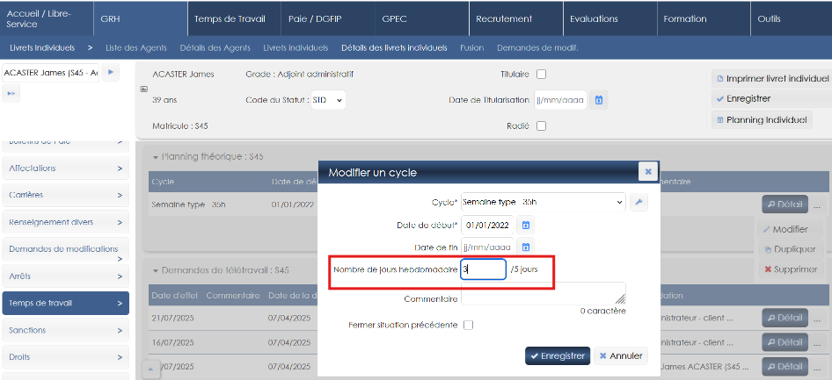

ET05B : Ajout d'une table de paramétrage des quotas annuels des droits en fonction du statut statutaire de l'agent qui sera prioritaire sur le quota annuel du statut "type de carrière" le cas échéant [Mantis #15604]
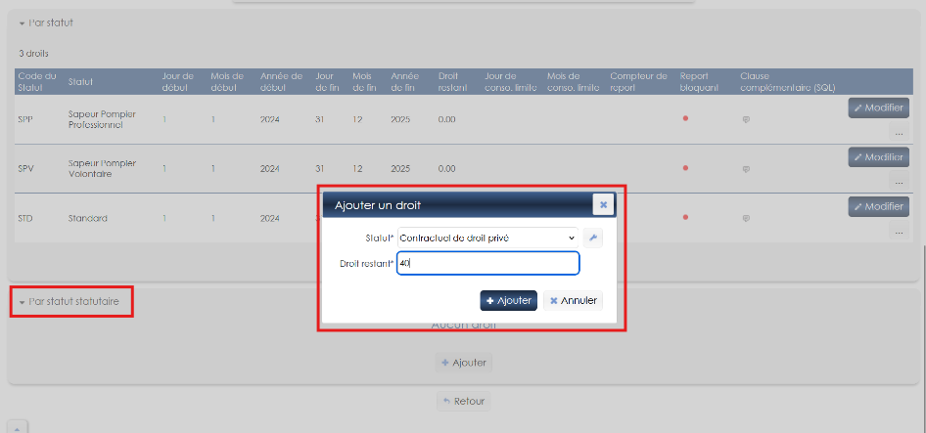

ET06 : Les plannings collectifs ne devraient plus afficher d'agent sans cycle [Mantis #15787]
Si un agent n’a pas de cycle de travail en vigueur, alors il n’apparaîtra plus dans les plannings collectifs et établissement.

CT01 : Les jours fermés ou d'absence ne seront plus compatibilisés et affichés en télétravail, qu'ils soient fixes ou flottants - les données sont conservées en base [Mantis #15406]
Point technique – aucune illustration.

GPEC

EP01 : Les écrans d'adéquation, à l'exception du "par carrière", proposeront dorénavant un filtre "radié" à "non" par défaut [Mantis #15648]
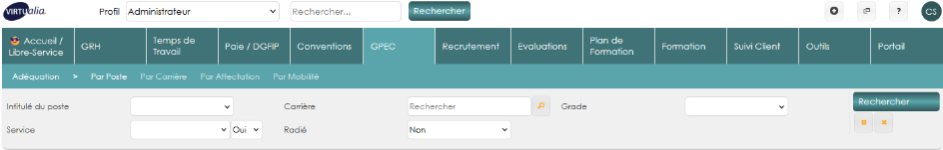

EP02 : Ajout d'un écran "GPEC / Synthèses > Rapport > Cartographie Comp." permettant de rechercher les niveaux de compétences de tous les agents pour plusieurs compétences à la fois [Mantis #15614]]
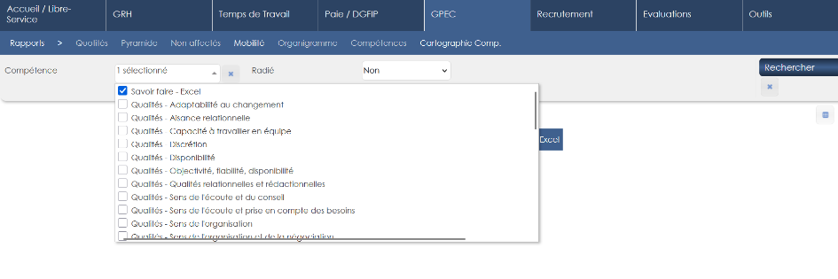
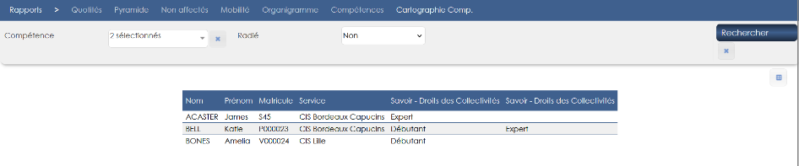

Entretiens

EE01 : Ajout d'une case "Non-réalisé = réalisé" sur les processus permettant d'indiquer qu'une étape "non-réalisée" (bloquée par l'étape suivante) doit être considérée comme "réalisée" dans le calcul de la barre de progression [Mantis #15365]
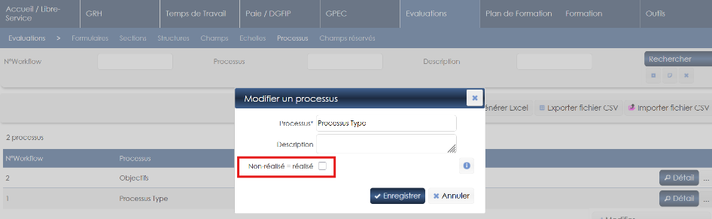

EE02 : Ajout d'un écran "Entretiens / Synthèses > Synthèses > Export" permettant l'affichage et l'export des formulaires d'une campagne sous la forme tabulaire [Mantis #15591]
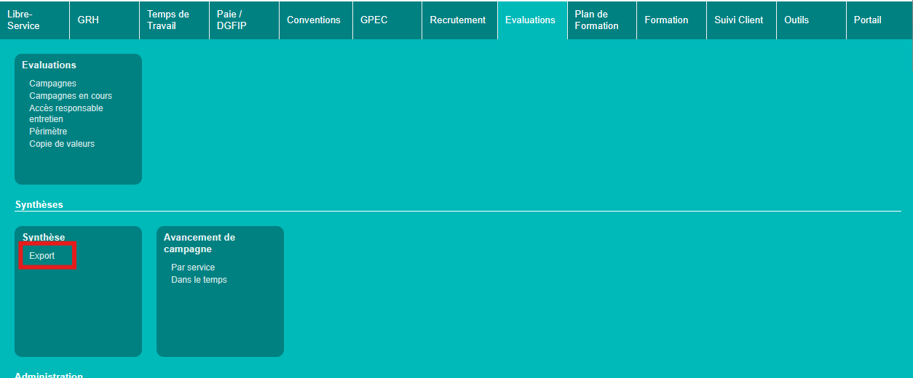
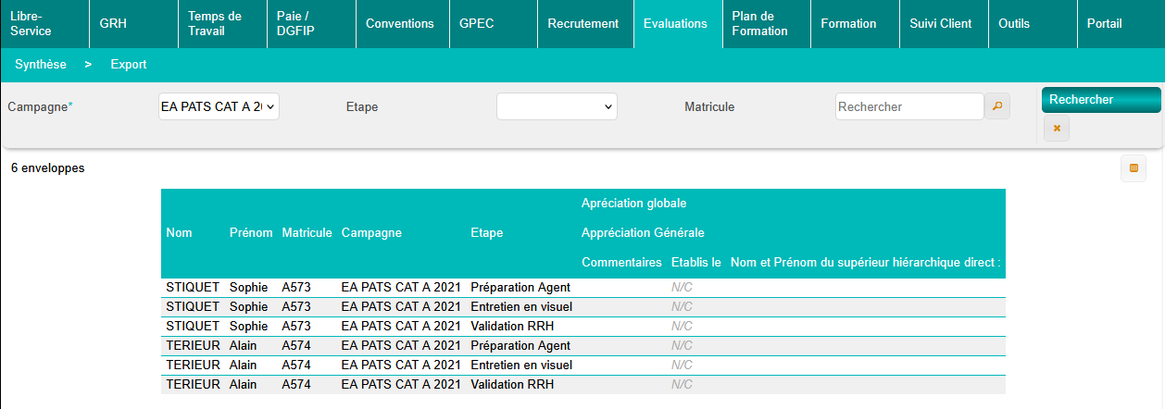

EE03 : L'écran de recopie des valeurs affichera dorénavant la position (N°Ligne/N°colonne) des champs dans l'étape de sélection du champ [Mantis #15615]
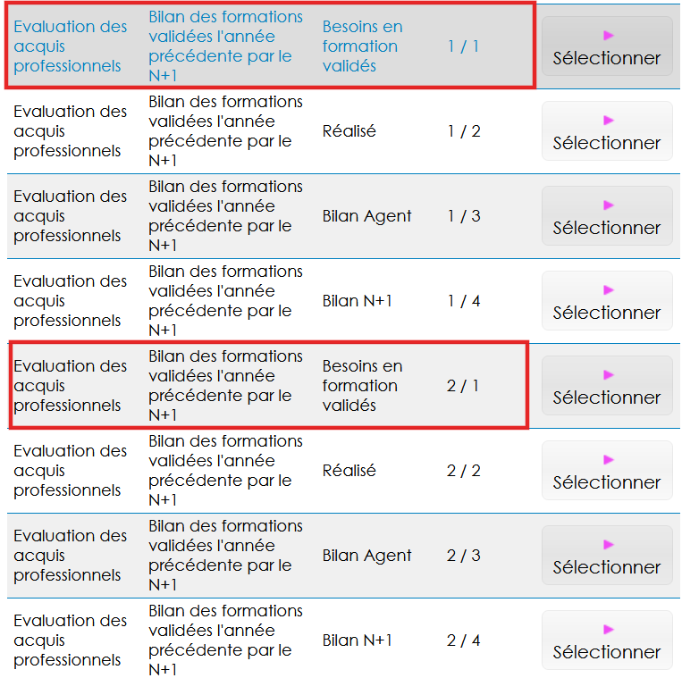

EE04 : Les référentiels des formulaires, processus, structures, champs et listes de valeurs admettront dorénavant un marqueur "actif" permettant de les désactiver dans les écrans de paramétrages - cela n'impacte pas les formulaires de saisie (le champ doit être retirer le cas échéant) [Mantis #15628]
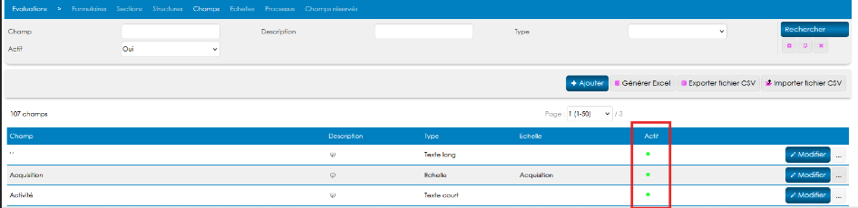

EE05 : La liste des enveloppes d'une campagne affichera dorénavant le nombre d'enveloppes présentes dans la campagne [Mantis #15671]
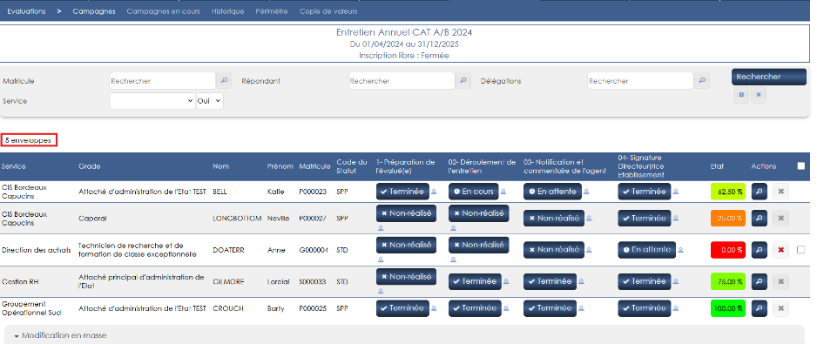

EE06 : Les valeurs des listes déroulantes "-" ne devraient dorénavant plus être considérées comme des valeurs plutôt que des diviseurs [Mantis #15693]

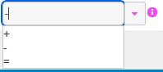

CE01 : L'écran "Libre-service > Entretiens" ne devrait plus orienter l'utilisateur vers une étape privée à laquelle il n'a pas accès [Mantis #15562]
Point technique – aucune illustration.

Recrutement

ER01 : Refonte du module [Mantis #15505]
En cours…

Formation

EF01 : Ajout d'un écran "Formation > Qualité > Bilan Questionnaire" permettant l'affichage des statistiques des questionnaires qualités des sessions pour les données agrégées [Mantis #15391]
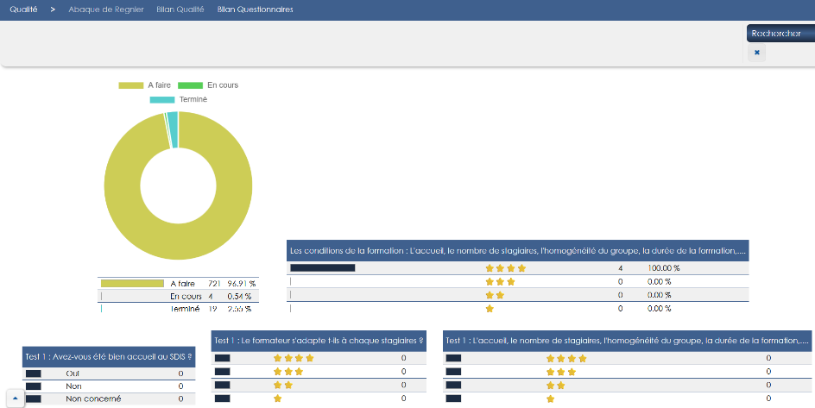
Des développements complémentaires (ajout de filtres) sont prévus pour les prochaines versions.

EF02A : L'export Excel/Calc de l'écran "Formation > Sessions > Liste des sessions" affichera dorénavant la famille, la sous-famille et le type de formation de la session [Mantis #15508]
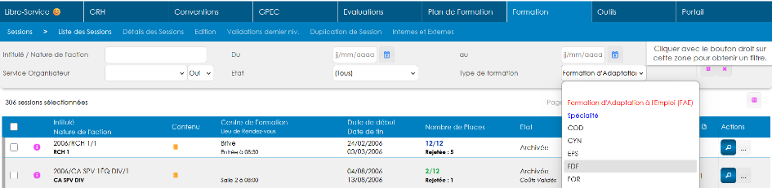

EF02B : Ajout d'un filtre "type de formation" sur l'écran "Formation > Sessions > Liste des sessions" [Mantis #15508]
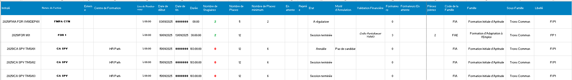

EF03 : L'écran "Formation > Logistique > Repas", lorsque le paramètre "Logistique Sessions - Repas par agent" est à "NON", ne devrait plus proposer la création de repas sur un type inactif [Mantis #15547]
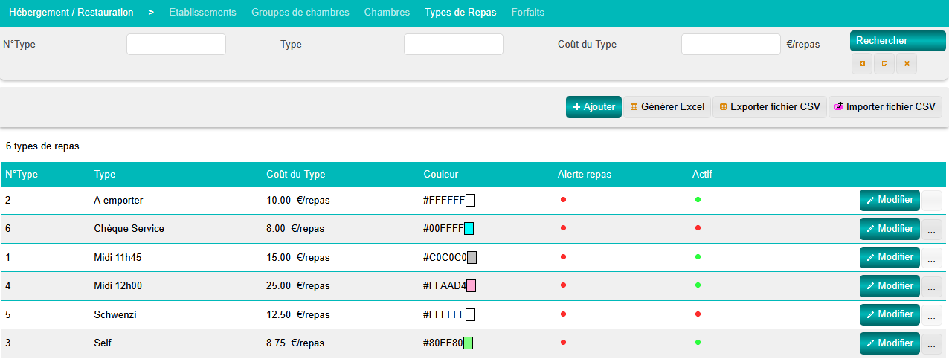
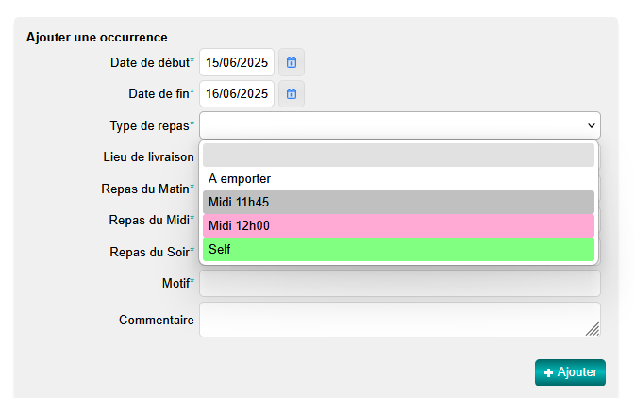

EF04 : Le champ "Groupe de rémunération" sera désormais suivi d'un astérisque dans les écrans "Formation > Stages > Bibliothèque des stages > Ajouter/Modifier" et "Formation > Sessions > Liste des sessions > Ajouter/Modifier" [Mantis #15538]
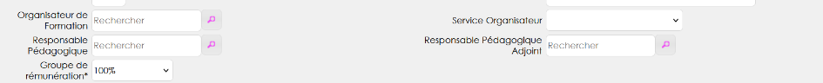

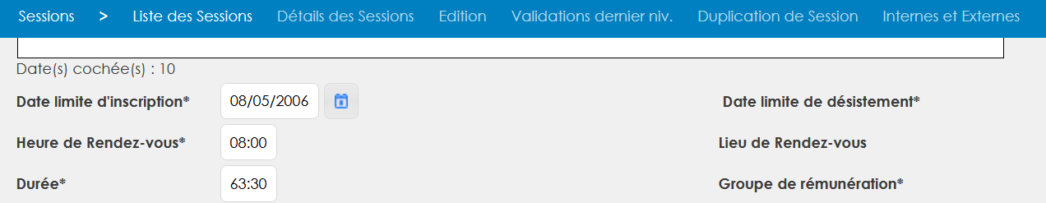

EF05 : Ajout d'une valeur "OBLIG" à la variable "Libre-service - Forfait souhaité" permettant de rendre le champ obligatoire lors du dépôt de candidature stagiaire par le libre-service [Mantis #15572]
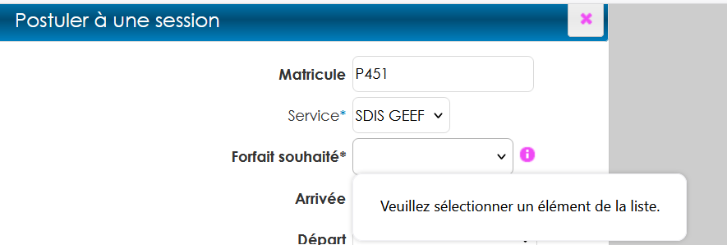

EF06 : Les évaluations-types de savoirs-agir admettront dorénavant des documents joints qui seront accessibles lors de la saisie [Mantis #15594]
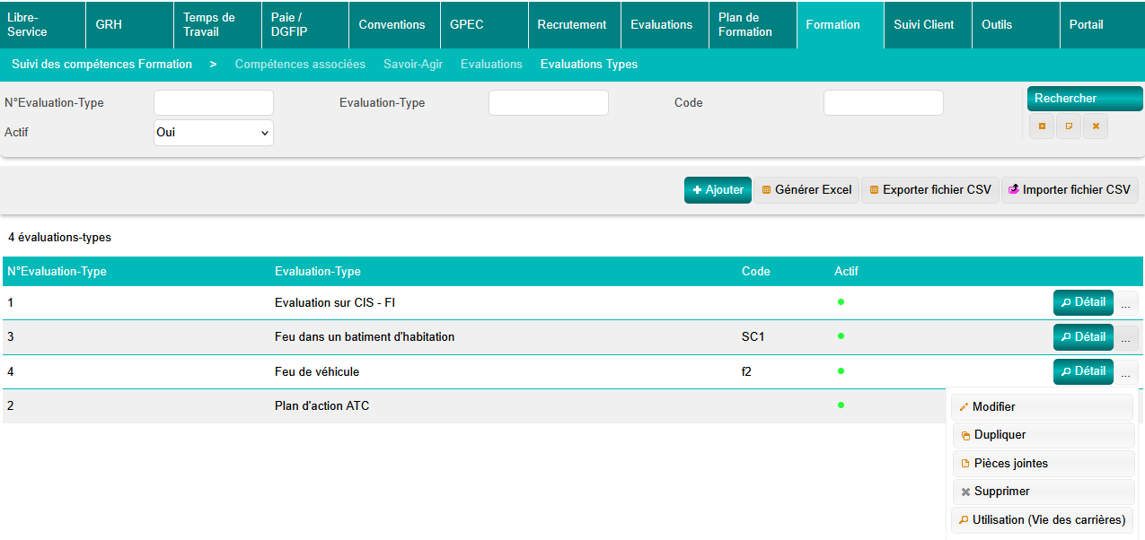
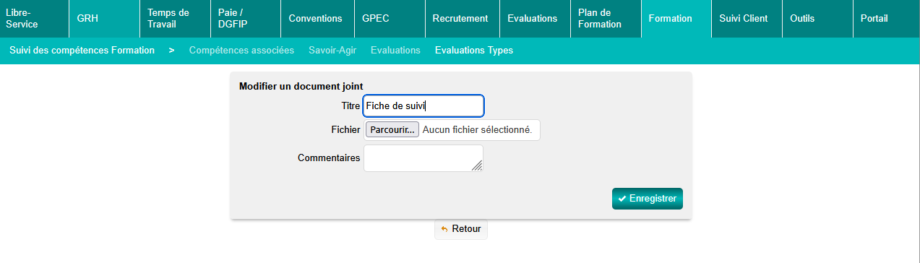
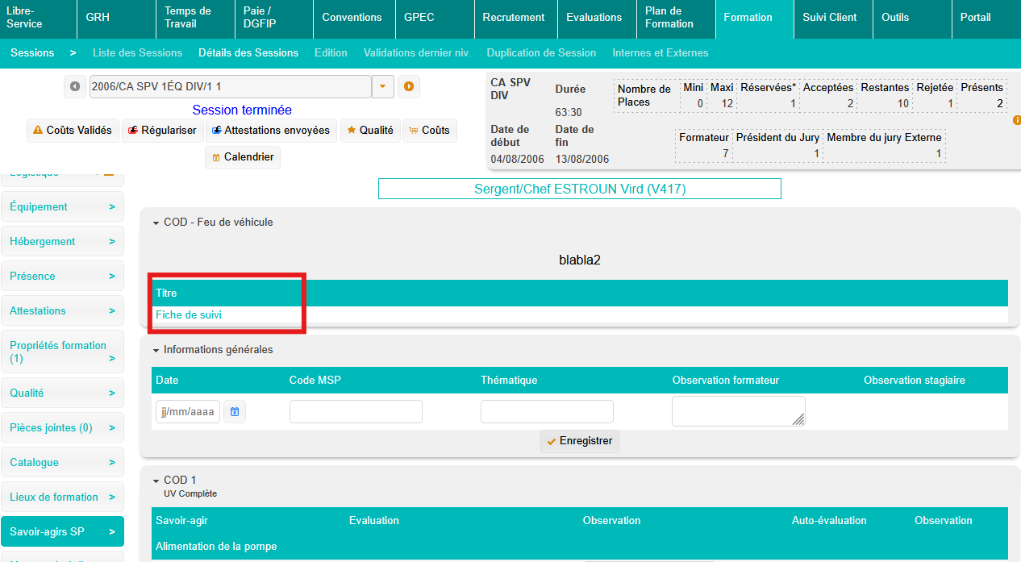

EF07A : L'ajout des participants aux séances de FMPA sur centre proposera dorénavant un bouton "ajouter à toutes les séquences" [Mantis #15675]
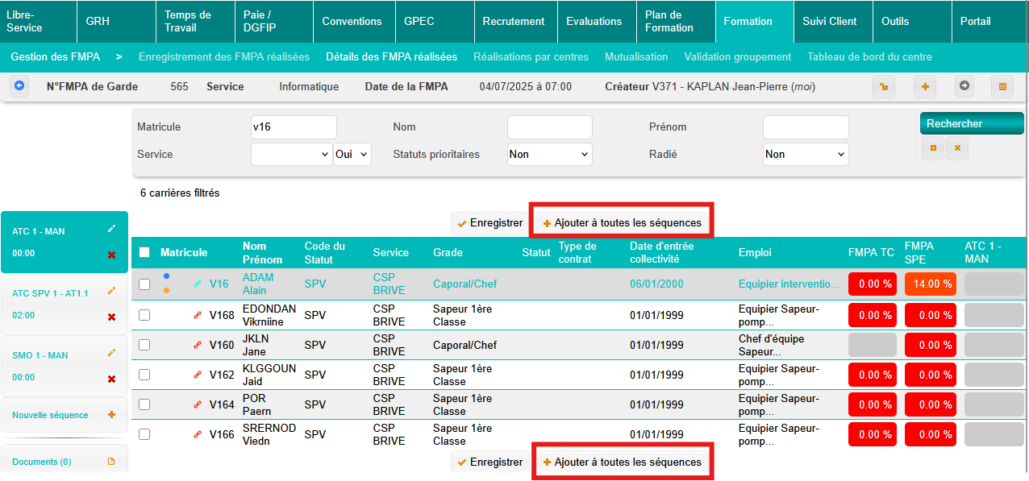

EF07B : Les actions de masses sur les participants aux séances de FMPA proposeront dorénavant un bouton "supprimer de toutes les séquences" [Mantis #15675]
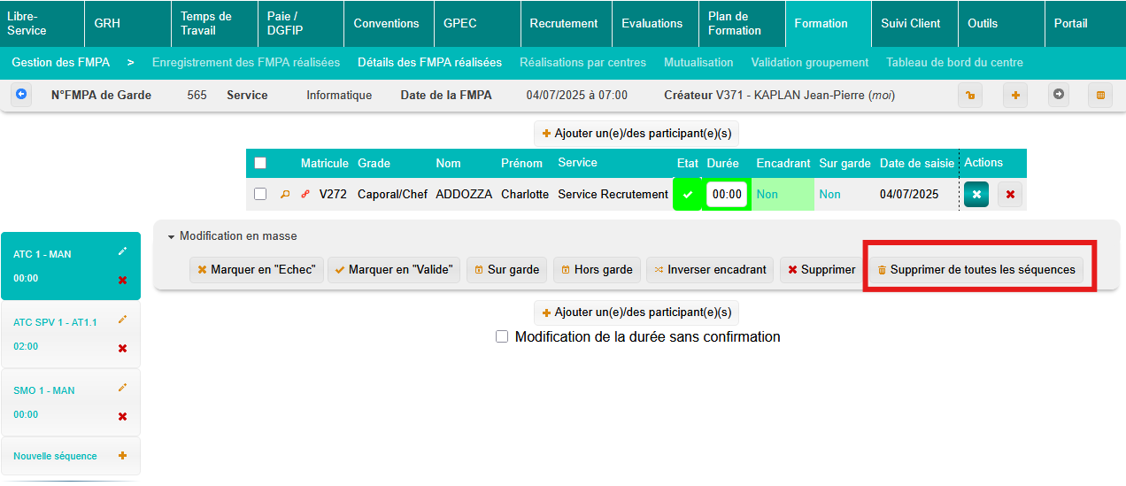

EF08 : L'écran "GRH > Livrets Individuels > Détails LIF > UV Suivies" permettra dorénavant d'ajouter plusieurs séquences à la fois [Mantis #15651]
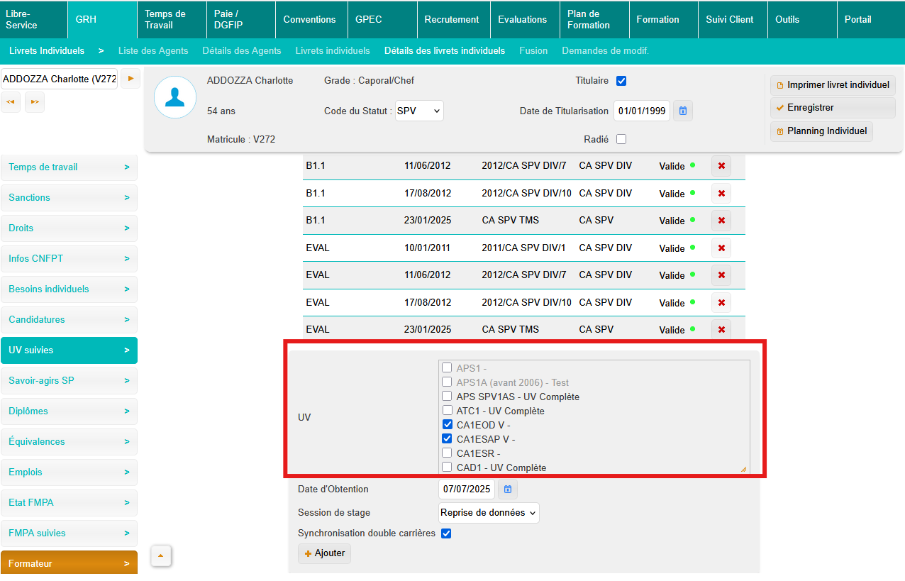

EF09 : La feuille d'émargement affichera dorénavant le code du grade et un nom de fichier différent lorsque le paramètre "Feuilles de présence - Modèle" est sur la valeur "65" [Mantis #12458]
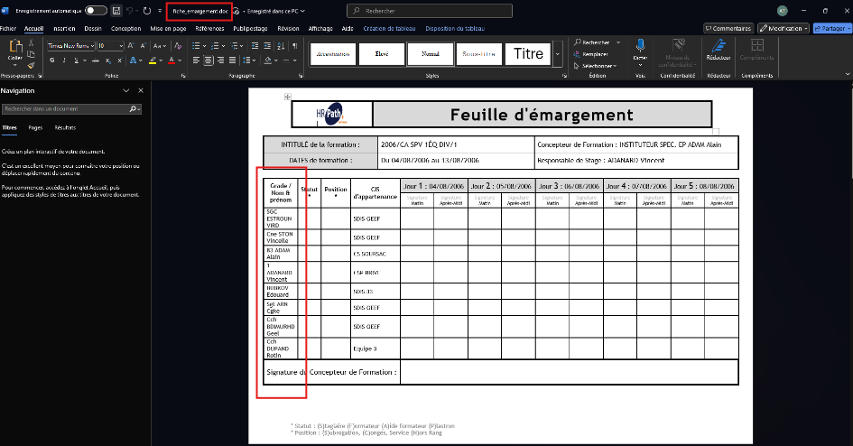

CF01 : Correction d'une fuite de mémoire potentielle lorsque le paramètre "Logistique Sessions - Repas par agent" est à "OUI" sur l'enregistrement de l'écran "Formation > Sessions > Détails > Logistique" [Pas de Mantis]
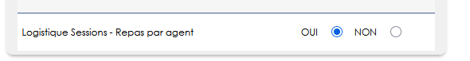
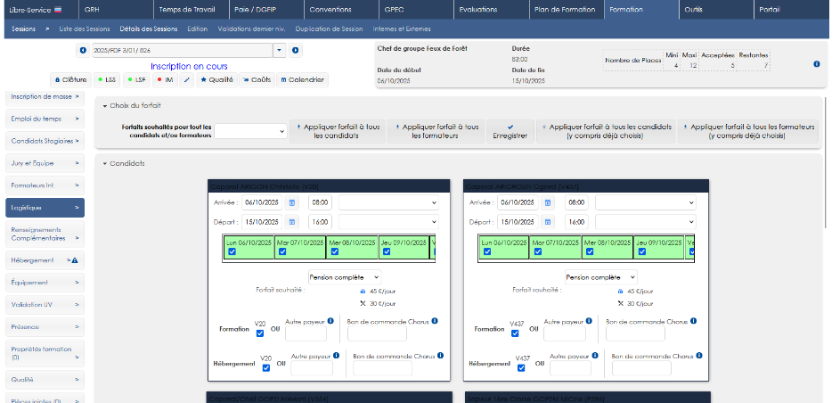

CF02 : Ajout d'un espace manquant dans le champ de fusion "NOM_ET_NAISS_DATE_AGENT" permettant de publiposter "[nom usuel] né(e) [nom de naissance] le [date de naissance]" si le nom usuel et de naissance sont différence (sinon seul "[nom usuel] né(e) le [date de naissance]" sera affiché) [Mantis #15206]
Exemple : FONTAINE née LOING le 01/01/1970

CF03 : Correction de l'export Excel/Calc de l'écran "Formation > Logistique > Equipements" lorsque des sous-types sont sélectionnés dans le filtre [Mantis #15526]
La sélection du sous-type d’équipement est désormais prise en compte dans l’extraction Excel :

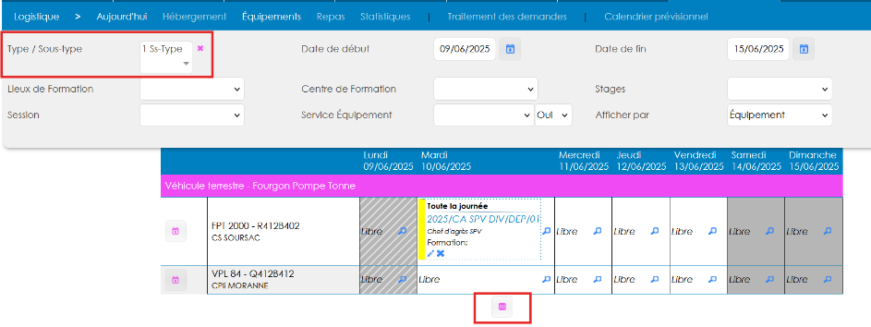
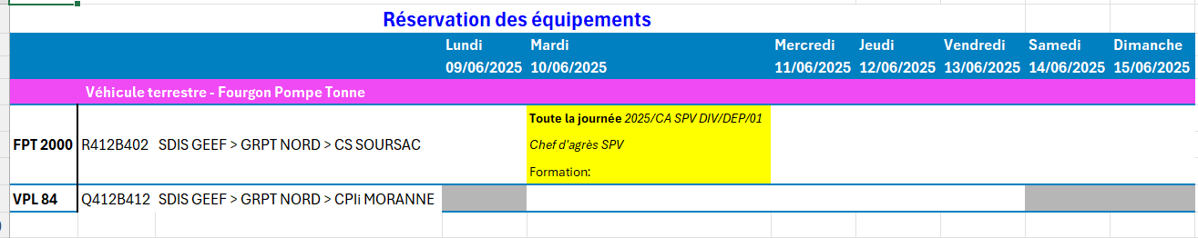

CF04 : Correction d'une anomalie potentielle d'enregistrement des prises en charge dans l'écran "Formation > Sessions > Détails > Logistique" [Mantis #15371]
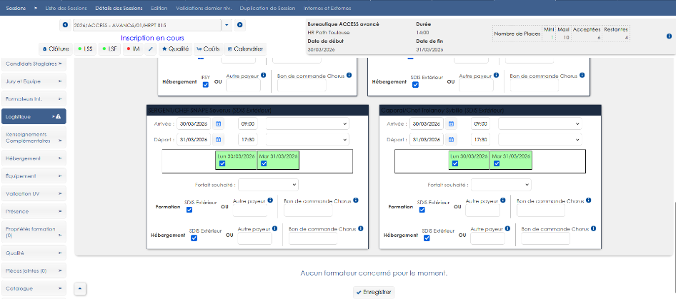

CF05 : Les boutons d'accès aux mises en situations professionnelles dans les détails des sessions devraient dorénavant être à nouveau colorés en fonction de la validation [Mantis #15590]
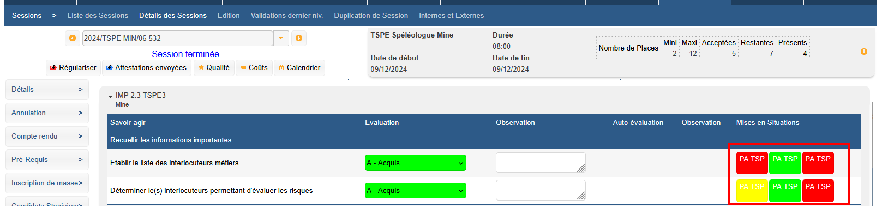

CF06 : L'automate d'ouverture/fermeture des emplois par critères médicaux devrait dorénavant se déclencher également s'il n'y a pas de profils médicaux mais des profils agrégés associés uniquement [Pas de Mantis]
Point technique – aucune illustration.

CF07 : Réalignement des colonnes de l'export Excel/Calc de l'écran "Formation > Sessions > Détails des sessions > Candidats Stagiaires" [Mantis #15718]
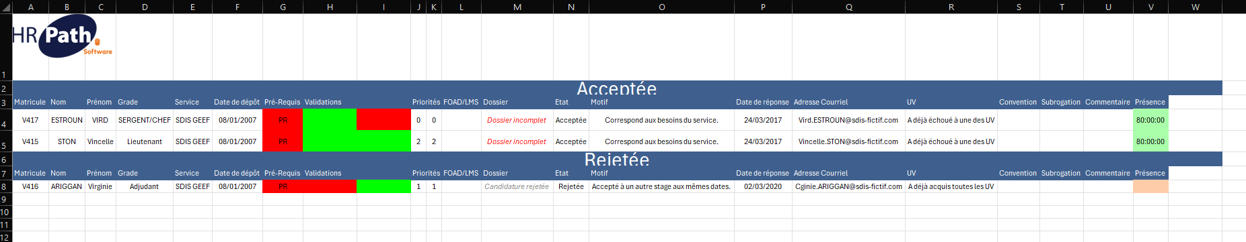

CF08 : L'export Excel/Calc de l'écran "Formation > Gestion des FMPA > Validation Groupement" ne devrait plus contenir de lien hypertexte [TNR MAC]
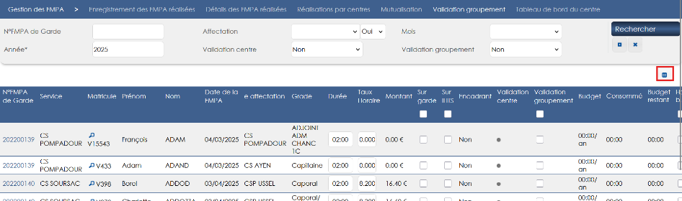

CF09 : Amélioration du filtre de l'avis de niveau X dans l'écran "Formation / Synthèses > Etats des Formations > Candidatures" lorsque les données sont sur les anciens champs (maintenus) [TNR ATER]
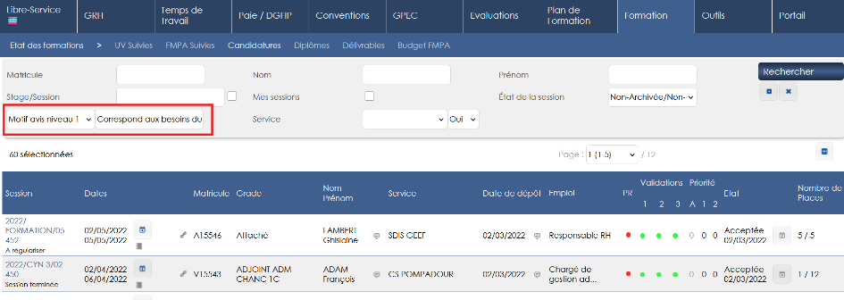

Outils

EO01 : Aménagements sur l'interface entrance CSV des postes et des occupations [Mantis #15268]
Point technique – aucune illustration.

EO02 : Ajout d'un droit "action-objet > Général > N° Technique" permettant à l'utilisateur de voir les numéros techniques des clés primaires sur les écrans harmonisés [Mantis #15289]
Activation de l’action objet dans le rôle :
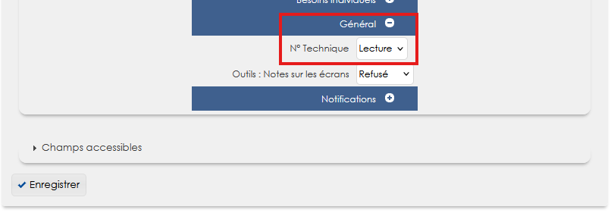
Visuel dans les écrans harmonisés :
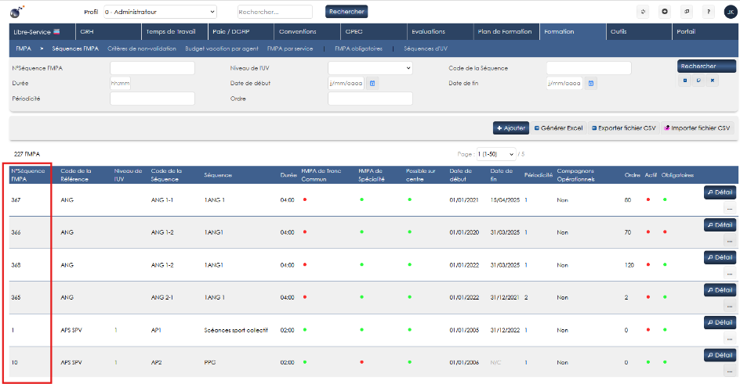

EO03A : Le webservice "wsDataSump" permettra dorénavant d'intégrer les fichiers XML de l'interface automatique entrante XML avec un lancement du traitement asynchrone [Mantis #15448]
Point technique – aucune illustration.

EO03B : Ajout d'un paramètre "Interface entrante - XML - Uniquement les présents" permettant d'indiquer à l'interface automatique entrante XML que seuls les agents présents dans le fichier "ListePersonnel" doivent être impactés (contradictoire avec "radier les absents", "supprimer les absents" et "anonymiser les absents") [Mantis #15448]

EO04 : Ajout d'une valeur "OUI+IGNORE" au paramètre "Interface entrante - Visite - Calcul global des emplois" permettant de relancer le calcul même si le fichier est ignoré car identique au dépôt précédent [Mantis #15488]

EO05 : Ajout d'une paramètre "Système - Jeu de caractères REPONSE" permettant de changer le jeu de caractères de la réponse des JSP et Servlet - à utiliser sur certaines configurations de Tomcat [Mantis #15088]
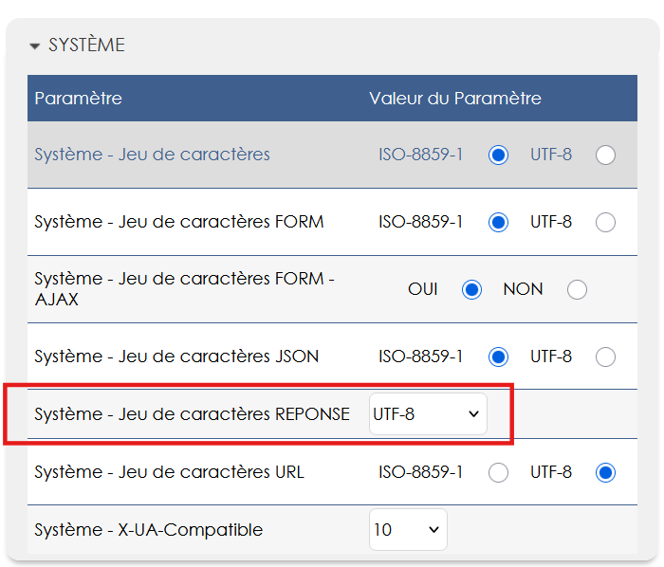

EO06 : Ajout de deux nouvelles interfaces entrantes CSV pour les suspensions et les primes et ajout d’un paramètre "Temps de travail - Droits Compteur Droit de Grève" permettant de définir le droit utilisé pour le compteur de grève dans le cadre de l’interface entrante CSV des suspensions [Mantis #15534]
Point technique – aucune illustration.

CO01 : Correction de certaines requêtes SQL lors des montées de versions sur une base Oracle [Mantis #15564]
Point technique – aucune illustration.

Application mobile

CM01 : Le module "Gestion des FMPA" a été revu pour ne plus rencontrer d'erreurs lors du chargement des données [Mantis #15688]
Point technique – aucune illustration

CM02 : La saisie des périodes d'animations dans la partie "Libre-Service Formateur" devrait de nouveau fonctionner [Mantis #15236]
Point technique – aucune illustration

